

[文档标题]

[文档副标题]



[日期]

[公司名称]

[公司地址]

目录

第一部分 住在钱院 2

一、 衣 2

二、 食 3

三、 住 7

四、 行 31

五、 运动健身 37

六、 其它 40

第二部分 学在钱院 42

一、 越杰班 42

二、 数学试验班 48

三、 物理试验班 51

四、 化生试验班 56

五、 计算机试验班 65

七、 侯宗濂医学试验班 70

八、 人工智能试验班 75

九、 工科试验班（钱学森班） 81

1. 住在钱院
2. 衣
3. 军训服装

军训服装在报道时大约16/17号来校后在思源活动中心统一领取，其中包括一顶帽子、一件T恤、一双手套、一套常服以及最最重要的小马扎（你会发现这是在你四年中最最实用的东西)

服装的领取可自行选择合适的时间前去，毕竟你在那两天要整理好自己的内务、去学院报道、体检、校园网办理、空调开户等一系列问题，况且在领取军训服装的时候那长长的队列会让你绝望的所以，要么早，要么等，时间看自己安排。

1. 衣服换季

西安的天气可以说是冬日寒风刺骨，夏日烈日当空，没有春秋。天气的变化就像是你女朋友的心情（虽然你没有NPY），时好时坏，所以一定要注意天气的变化。春秋季的长袖在我心中是最重要的服装，它们可以在夏季用于防晒，暴雨天里为你避风挡雨，或者舍友空调开得让你怀疑人生时穿上它来保护你的腰背。

当然，服装除了在网上购买之，也可以在可以接受的距离内去往各大商城。如李家村万达、赛格、华旗国际店、钟楼、立丰等（详细地址见校外就餐PART）。

1. 正装问题

正装的话，如果没有参加学生会（虽然没有什么关系）或者其他的需要出场在正式场合的社团或组织的话，到大三左右为之是没有什么必要的。

但是，假如说你遇到了必须穿正装的场合的话（比如突如其来的答辩）。可以前往西楼的地下室（崇实书院正门右侧地下室）进行租借。价钱的话，成套接半天15、一天25这样较为便宜（？）的价格就能租得到（话说那里还有cos服）。只是那里的服装样式很少，而且尺码不够齐全，比如女士的有S,M,L,XL,XXXXL这种奇特的组合。所以，如果觉得真的有正装的需求的话，还是在暑假的时候提前自行购买较好。

1. 食
2. 校内
3. 校内食堂

交大的兴庆校区有两个食堂，康桥苑和梧桐苑，两个食堂都在校区偏南部。

康桥：

位于东边，共有三层，如果住在钱院的话离得近一些。

**一楼**：早餐就是包子和各种饼，午餐主要是米饭，就是用快餐盘的那种，还有一个掉渣饼；

**二楼**：米饭面都有，有一家铁板不错但每次人都很多，还有一家面很便宜，手头紧可以考虑；

**三楼**：有个超市，报道那两天可以去买点东西，有的能打折，还有两个打印店和一些卖旧书的（也有吃饭的地方，但价钱比较贵）。

梧桐：

位于西边，共三层，住在彩虹楼或者西4的离得近。

一楼：米饭和面都有，东西挺多的；

二楼：主要是自选米饭（就是选小碟菜那种）；

三楼：教工食堂，西餐厅和清真餐厅，味道不错就是比较贵。

1. 奶茶店

澡堂那块的温泉商店旁边有一个（离钱院最近）；

工程坊旁边的兴华超市（在梧桐北边一点）旁边有一个，超市里面也有一个，大计基上机和电工实习(在工程坊)完后来一杯，很顺路的；

文治书院里面也有一个；

仲英楼二楼也有一个，上大物实验的时候很方便；

东南门外也有许多店家；

选择外卖。

1. 校内超市

校内超市

校内超市共有三个。

康桥三楼松林超市。东西挺多也不贵，刚刚报道可以去里面买点日用品啥的；

兴华超市。在梧桐北边一点，旁边也有奶茶店，里面东西也不错，有些东西偏贵；

新尚。位于崇实书院地下，在宪梓堂的东边偏北一点，规模较小但东西很全，还有旧书铺、水果店等。

水果店

买水果的话校内可以选择在澡堂旁边、梧桐一楼果吧、康三、兴华水果店或新尚水果店，但澡堂旁边的那个稍贵。推荐买水果去校外，东南门正对着那条街或者出南门过天桥都有，价格不高而且东西比较新鲜。

1. 校外
2. 外卖

可以进学校的外卖：

毛记冒菜（推荐双人单点凑满减，人均约25元左右）

东东包（推荐套餐+单点一份包子，约23元左右）

闪电便当、一香营养快餐（两家相似，都是米饭套餐，价格一般在16元左右）

铁伙计炒饭（米饭套餐，不过米饭是炒米饭，价格在16元左右）

小笼袍（类似东东包，人均24元左右）

不可以进学校的外卖（一般送到东南门）：

傻得冒冒菜（约30元左右，推荐去店里面吃他们的干锅，地址在东南门出去小吃一条街里靠右手部分）

叫了只炸鸡（一只鸡加配送费约25元，但是一只鸡一个人基本吃不饱）

渔老汉·烤鱼饭（无骨鱼，米饭，强推！不能吃辣的不要点麻辣和香辣的！人均约16元，极其好吃）

1. 聚餐地点

表格以外补充的有：

* 煎饼屋（煎饼配炒菜），好吃不贵，南门出去之后过天桥往东走。
* 户县烤肉，价格人均45-50元，南门出去过天桥一直往南走，在右手边。
* 老洞火锅，价格较贵，味道好吃。东南门出去过天桥往北走。
* 百富烤霸，推荐人较少的时候去吃，周二会员日 买一送一。

1. 热门商场

* 李家村万达——从南门出去往右走，直走遇到地铁口左转
* 赛格、华旗国际店——延兴门上地铁3号线在小寨站下车，各大出口连接着各大商城
* 钟楼——虽然是一个景点，但是周围有个许多的商城，购衣这点小事自然也是不在话下
* 立丰——从东南门出去过天桥到小吃一条街直走，走到高架桥，过马路到对面，左转一直走就到了。

1. 住
2. 女生寝室：西21舍
3. 男生寝室：西4舍

关于地图

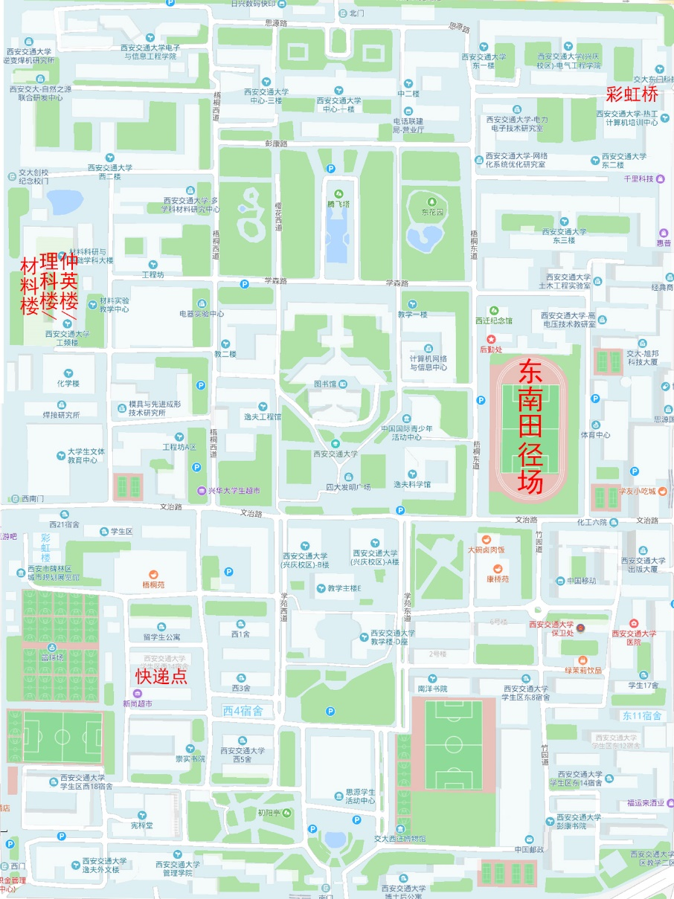

截取自百度地图，宪梓堂、主楼、四大发明广场等主要设施在地图中已有标明，用手机地图搜索应该可以找到路线。这里用蓝色字体额外标明了钱学森书院寝室的位置，用红色字体标明了东南田径场、快递点（大多数物流公司的快递会集中在这个地方中转，同学们的快递会先由这里代收，同学收到短信后取这些中转站取快递）、仲英楼、彩虹桥（东北门）的位置

关于西四宿舍

在2019年之前，这个宿舍是供研究生居住的，今年研究生毕业后，暑期有优本学生居住，学长并没有在这里居住的经历，只能通过简单地调查走访给出宿舍的一些基本信息。下面先结合图片展示宿舍的外观及周边环境。

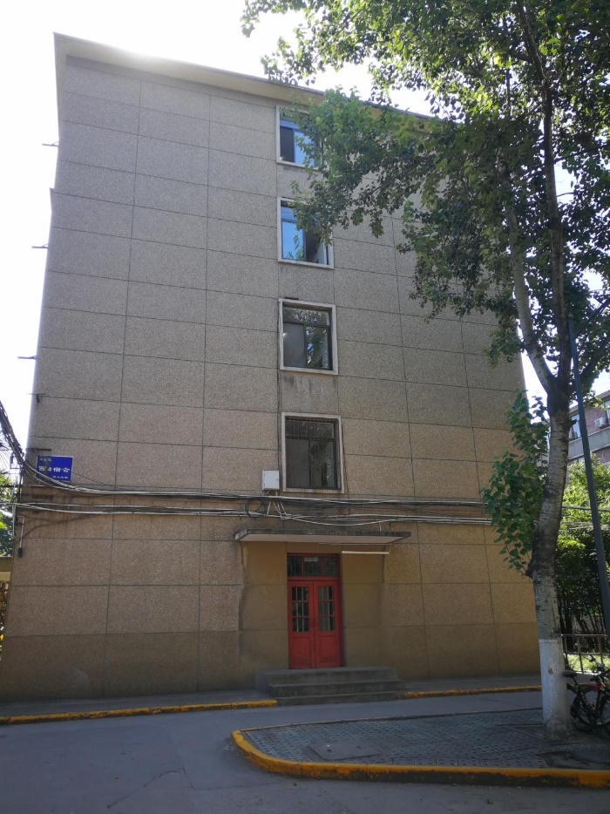

宿舍西面

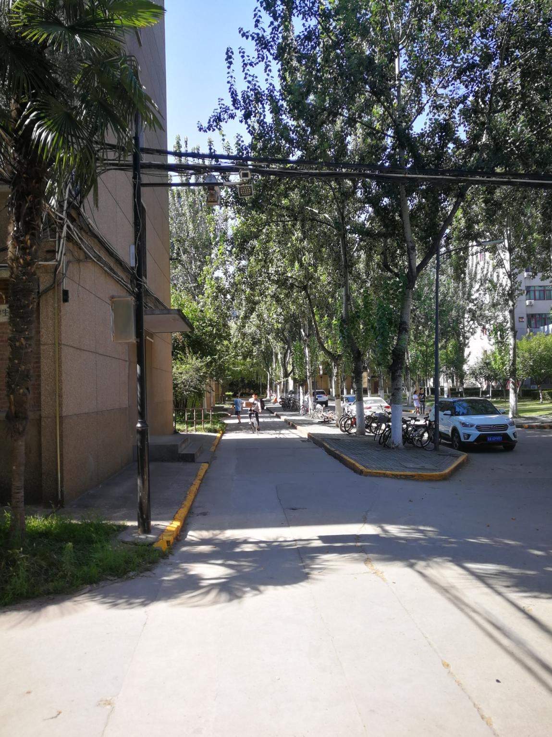

宿舍的西面在上下课时人流量较大，并且在不远处有交大的快递点，可能比较喧闹

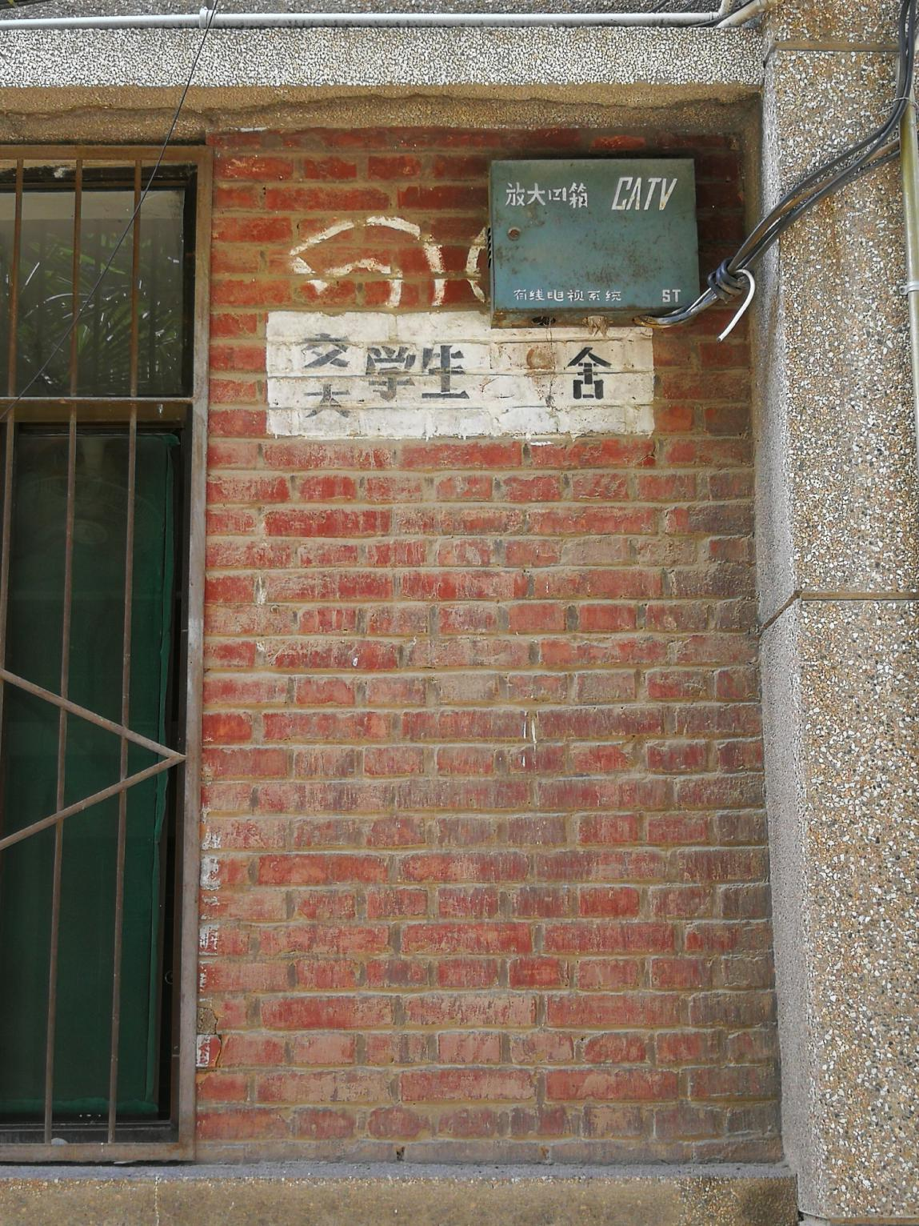

宿舍年事已高，从外表看上去很有老旧居民楼的味道

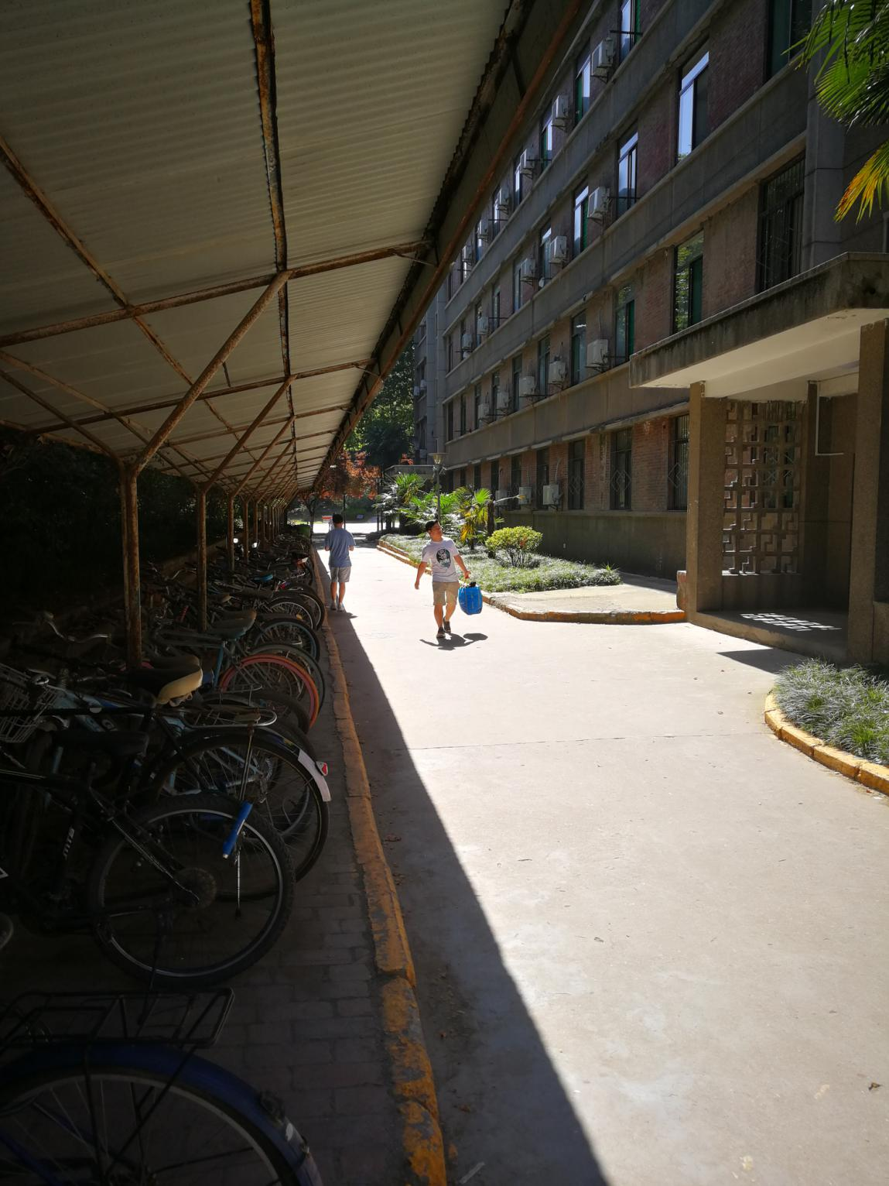

宿舍北面有车棚，截至截稿日，车棚里仍有大量的废弃自行车没有处理，开学时如果已经处理掉，可以用来供新入驻的学生停车。

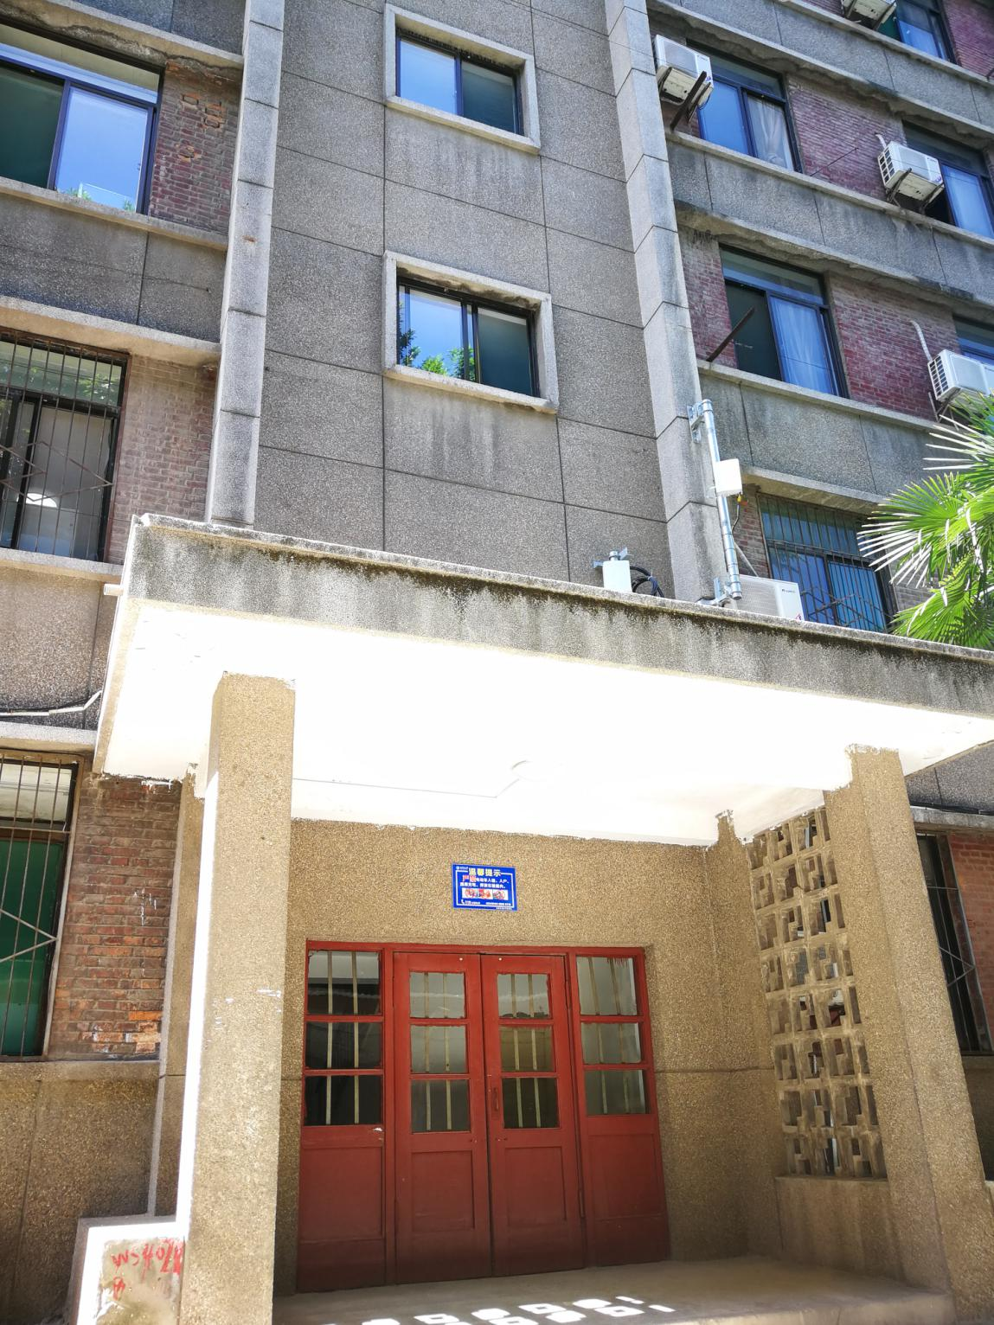

宿舍北面

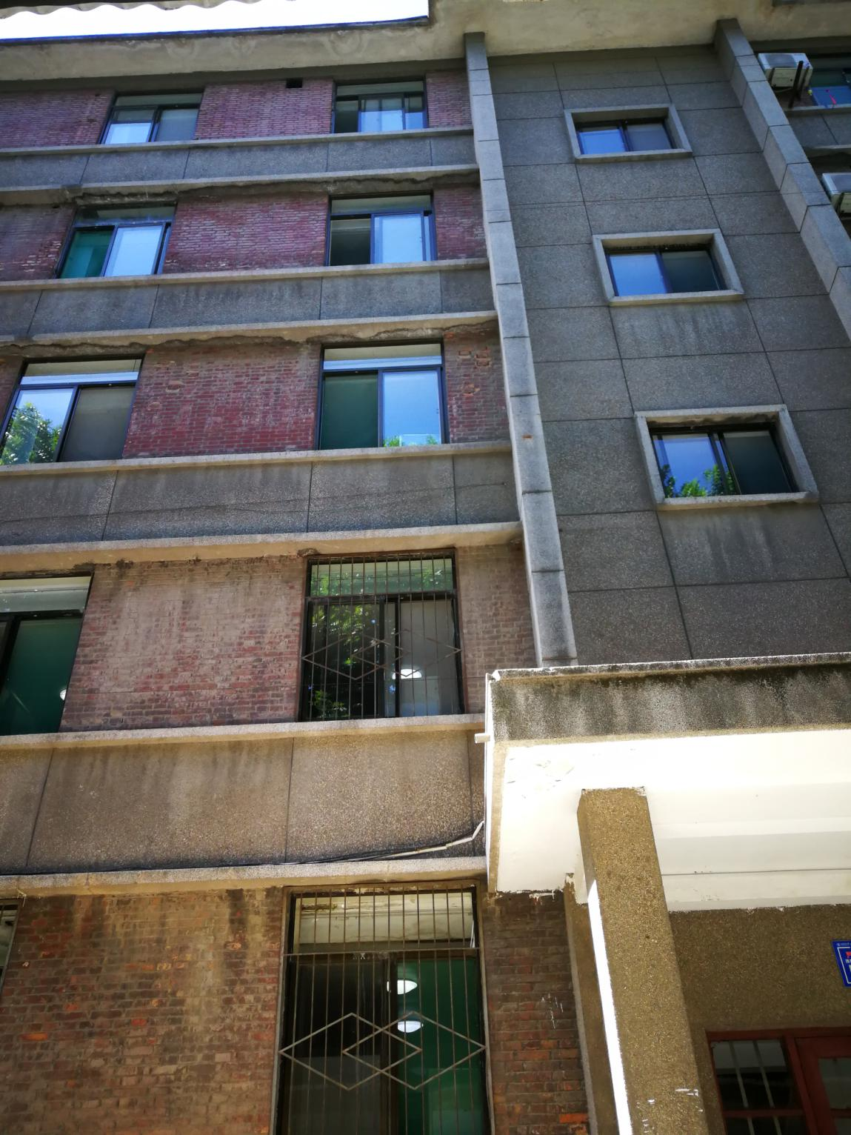

宿舍北面

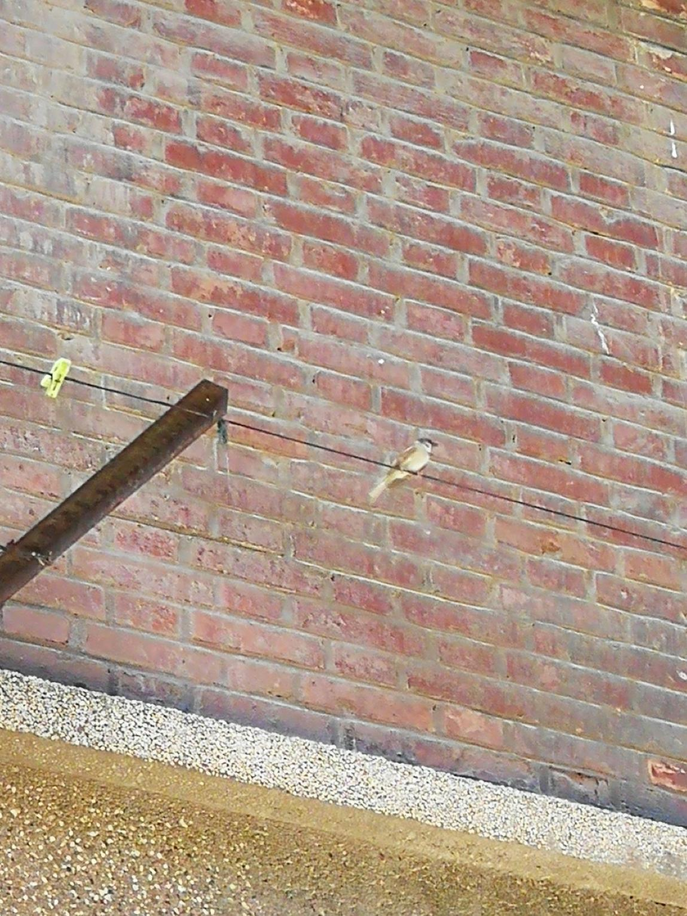

二楼及以上窗外会有晾衣绳，调查正值研究生与优本生交接之际，绳上门可罗雀。

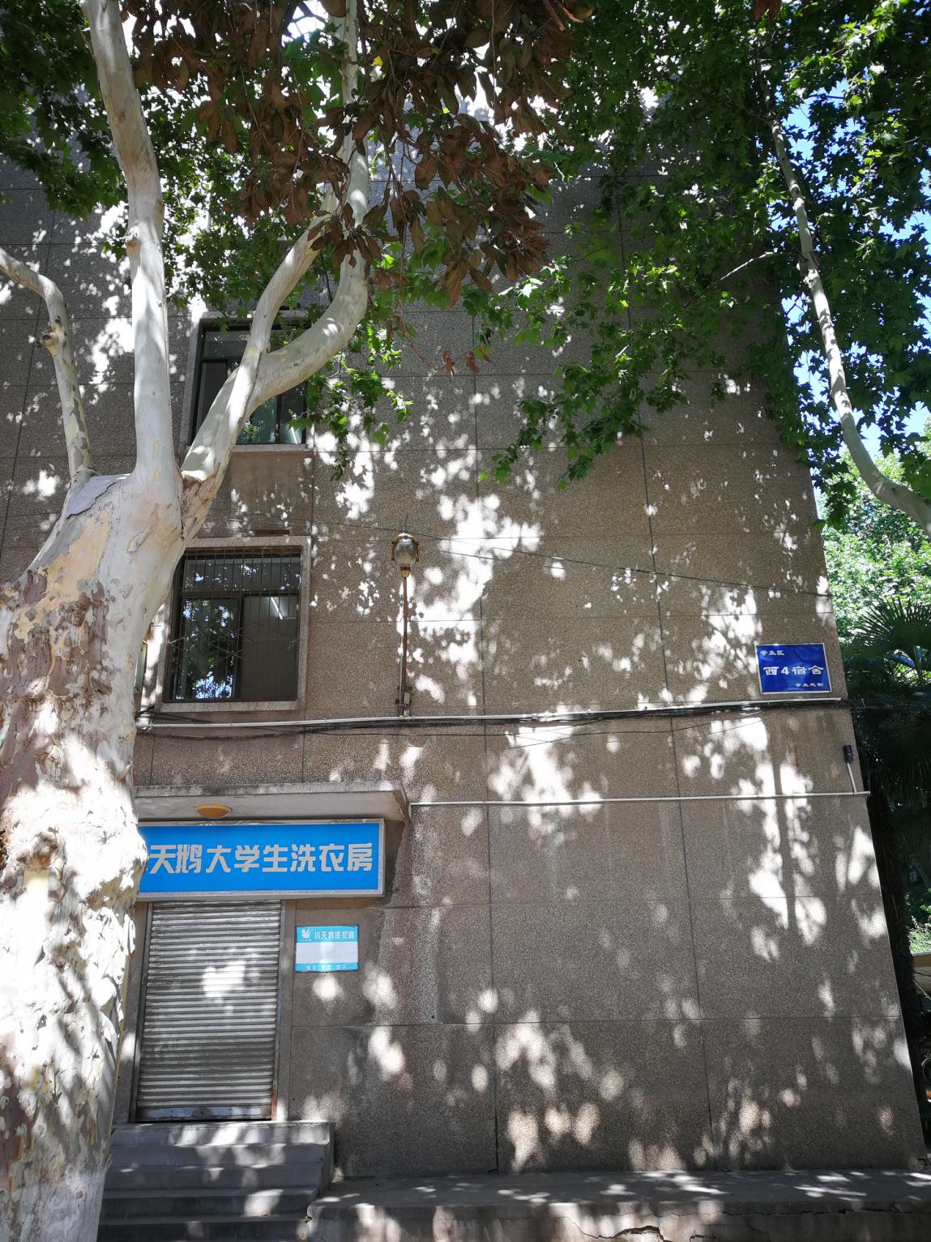

宿舍的东面有一间洗衣房，这是学校中为数不多仍专注于清洗工作的洗衣房，学长在这里委托了几次清洗工作，效果良好，新生有不方便清洗的衣服时可以拿到这里来。

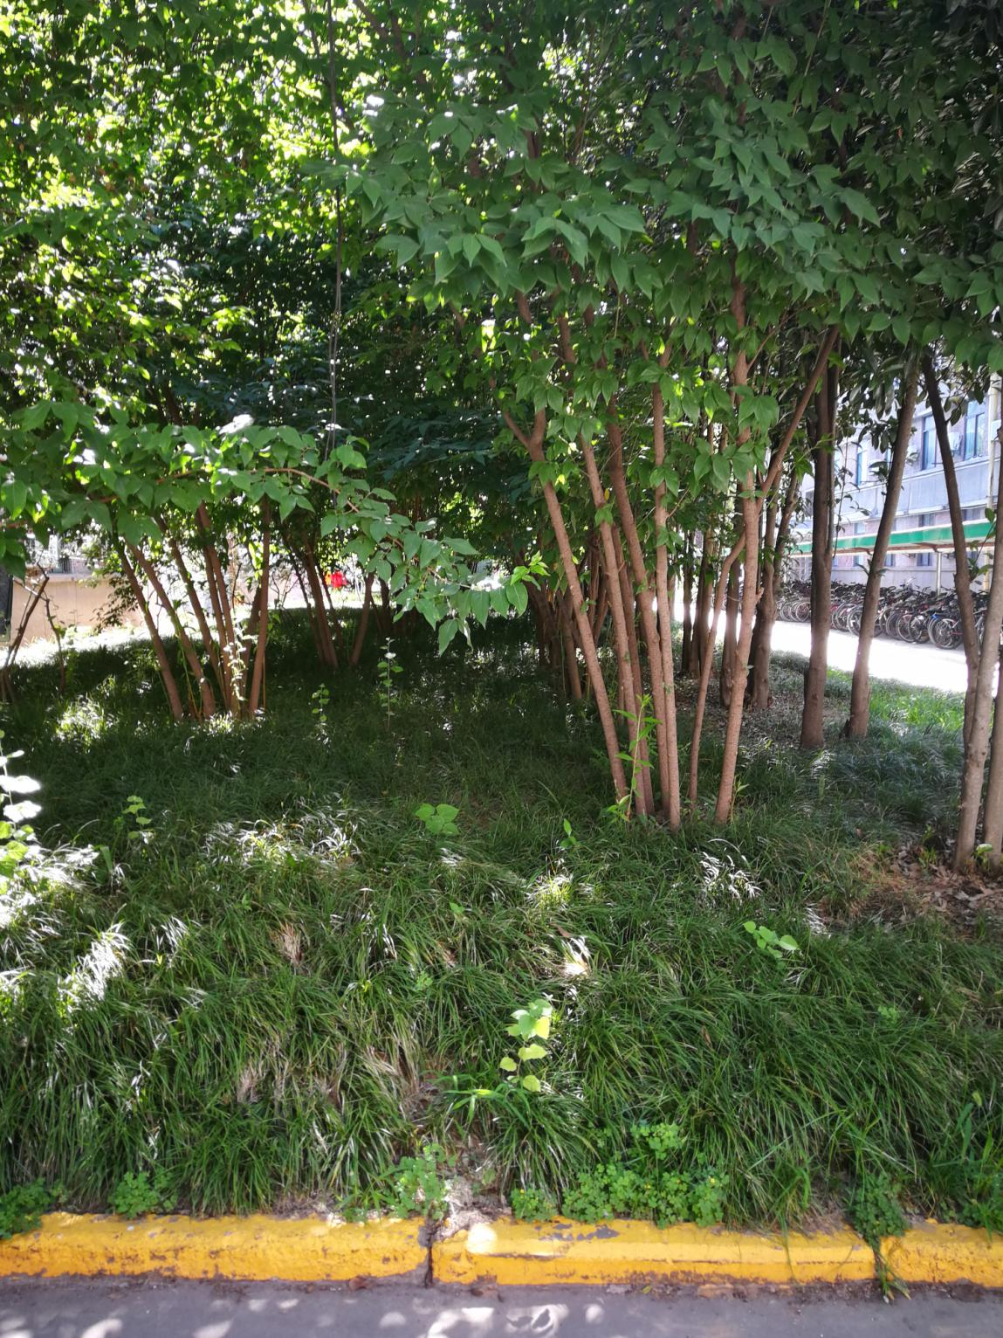

宿舍的南面有一片不太高的树林，夏天时可以为低楼层的向南的宿舍提供一些阴凉。但是这也导致与南边的西5宿舍楼间距较大，阳光大多数时候可以直射南面，对于高楼层的向阳面的同学，寝室里的光线可能就会有些刺眼。

接下来我们进入宿舍内部。与外面的“破旧”外观形成鲜明对比的是，寝室内部的布局比较现代化，据说西四宿舍是交大最标准的宿舍。

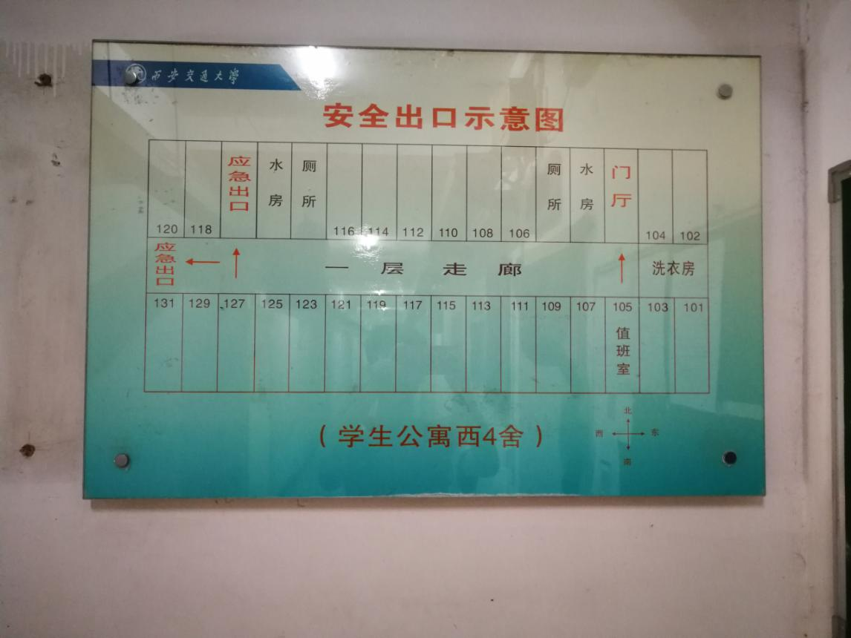

宿舍楼内悬挂的楼层平面图，一楼的101-104属于刚才提到的洗衣房的区域，从宿舍楼内无法进入。整栋楼共有五层，其他楼层与一层的平面分布基本相同。单数寝室处在向阳的南边，高楼层的同学要根据自己对强光的接受度谨慎选择单数寝室。双数寝室在北边，一年四季不会由阳光直射。

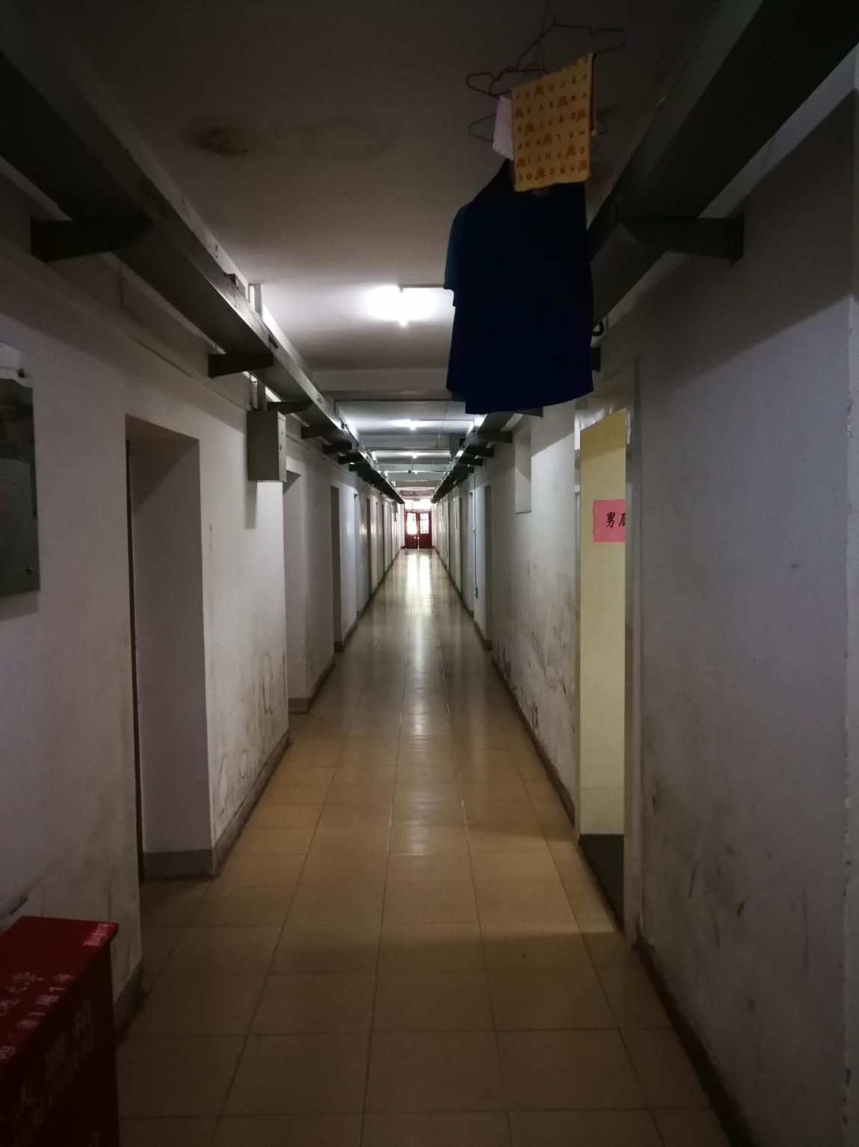

一层走廊，其他楼层走廊的布局基本与此相同

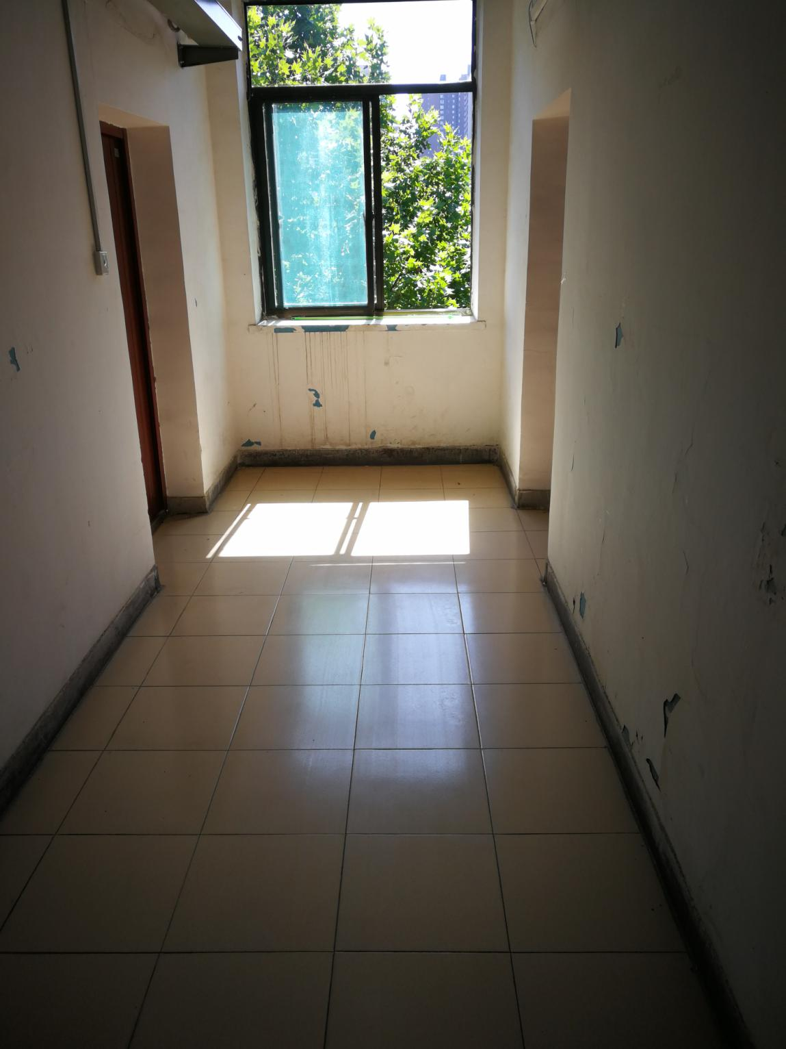

图片摄于上午九点的顶层，可以看到光线很充足。

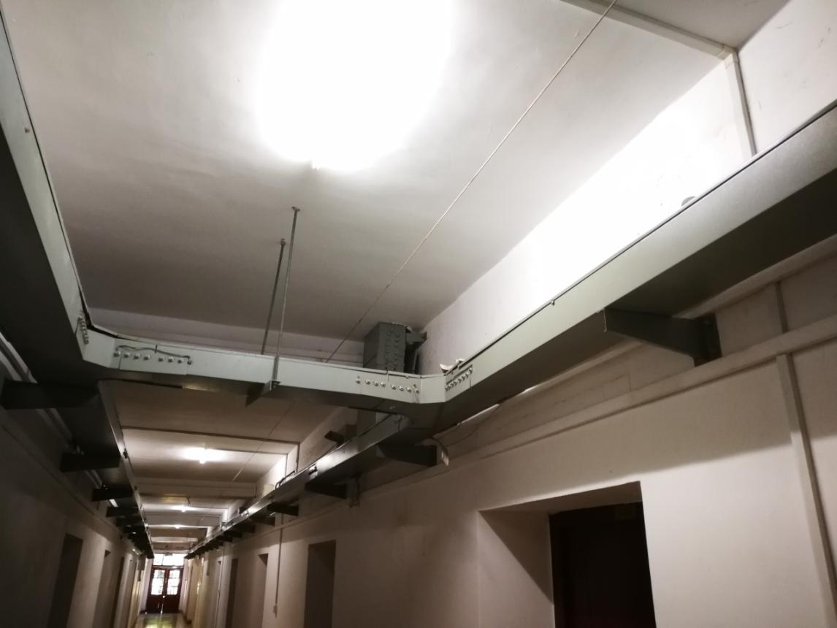

一楼走廊一角。一楼的小伙伴要注意了，由于一楼没有室外的晾衣绳，一楼的衣物只能挂在走廊内阴干，可以看到图中非常接近房顶的地方有一根线，这就是用来晾衣服的。

用方形管道套住的是网线，学校的网络速度勉强能让人接受，但是稳定性真的很差，隔三岔五就会因为各种原因失去连接。

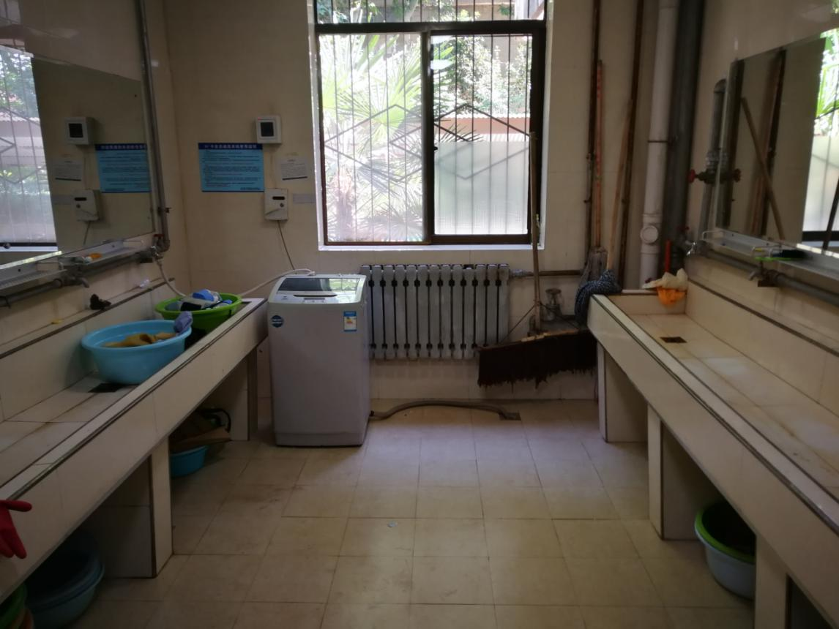

每层在东西两侧各有两个卫生间，卫生间的水龙头只能出凉水

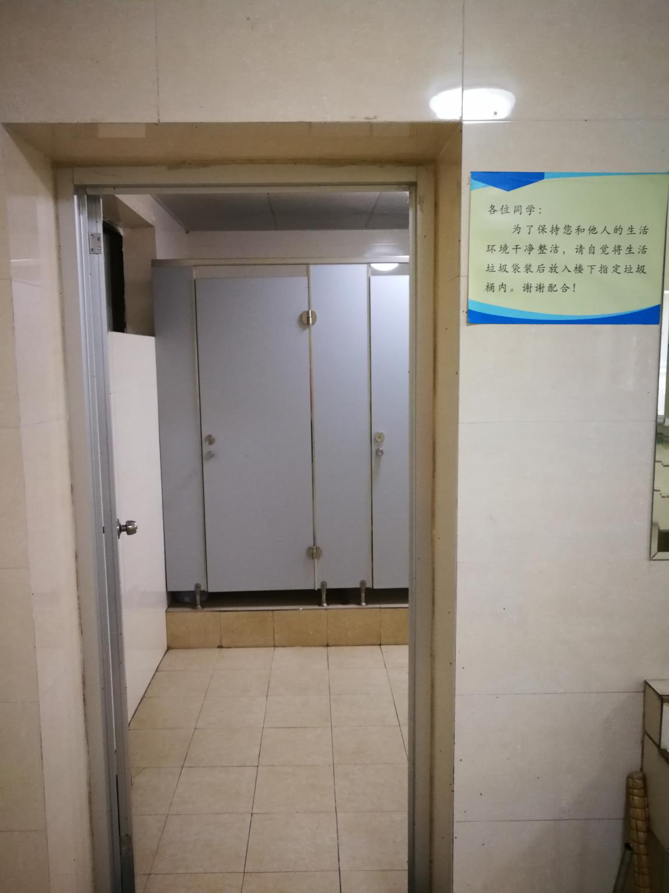

卫生间内部

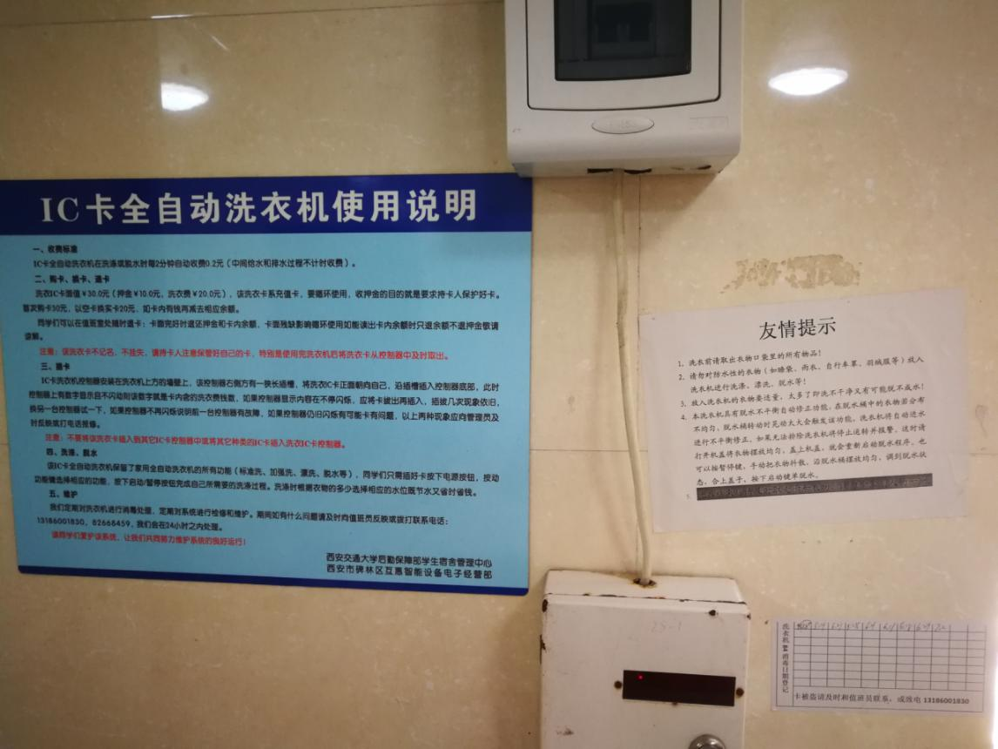

每层楼都有洗衣机。使用时需要先向宿管阿姨购买洗衣卡，把卡插在途中右下方的计费器上洗衣机才会通电。由于洗衣机是比较简陋的滚筒式洗衣机，没有单独加入洗衣粉或洗衣液的槽，只能和衣物加在同一腔内。学长在这里多说一句，从对自己和他人负责的角度出发，绝对不要在洗衣机里洗袜子、内衣或者鞋子（不要问我怎么知道的）

接下来进入同学们最期待的寝室内部，在宿管阿姨的带领下，学长参观了南面的寝室。

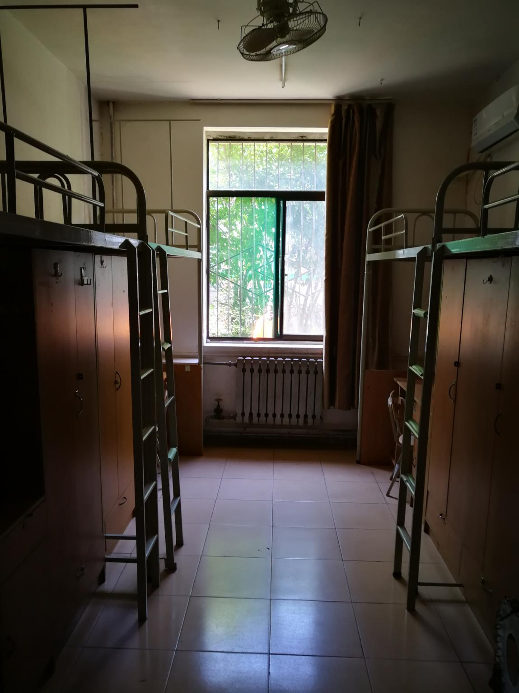

西4宿舍内大多是四人间寝室，四张床分别用ABCD编号，靠窗位置的是BC床，靠门位置的是AD床。在本寝室中，AB床是两张独立的床，而CD床是连在一起的，只是由于过去这里是三人间，由一张单人床和一套连在一起的双人床，现在添了一张单人床变成了四人间。

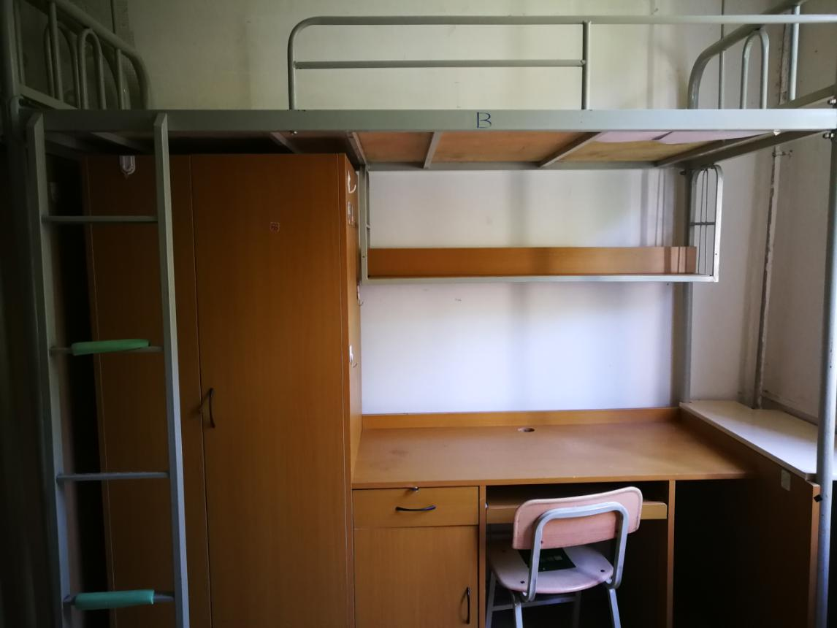根据学长在其他宿舍楼的住宿经验，寝室里灰尘会比较多。

西4宿舍内使用的是交大中最常见的上床下桌套装。

桌面部分长1.2m，宽0.6m，从桌面到床底纵深0.9m。从设计上来讲的话属于电脑桌，有放键盘的抽屉和桌面的走线孔，衣柜和其中一个抽屉装有可以上锁的位点，不过锁需要自备。

凳子的凳面是向后倾斜的，而且凳子很硬，有需要的同学可以垫上软垫调整。

桌下放腿的空间仅高0.6m，想要换椅子的同学需要谨慎考虑，椅子太高会导致腿无处安置。

桌子左侧或右侧的大衣柜高1.4m，长0.7m，宽0.6m，内部用悬挂衣物的横杆和小的隔层，衣物不太多的同学合理规划空间基本上可以放下四季衣物。

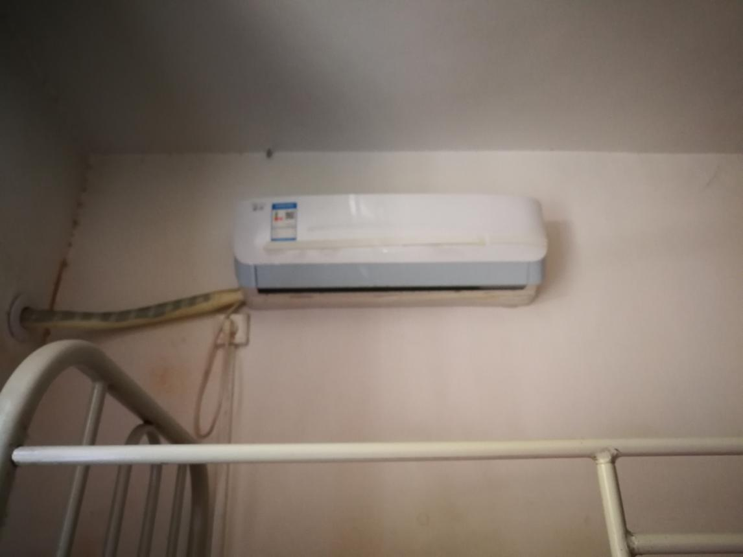床长1.9m，宽0.9m，高度很充足，可以摆下1.1m高的蚊帐。部分床两侧自带横杆，可以用来悬挂蚊帐。由于宿舍附近树林众多，蚊子会比较多，建议先下手为强。

寝室里有空调和暖气，但是空调安装在C床上方，C床的小伙伴搭蚊帐可能会收到影响，出风方向不对的话会着凉。

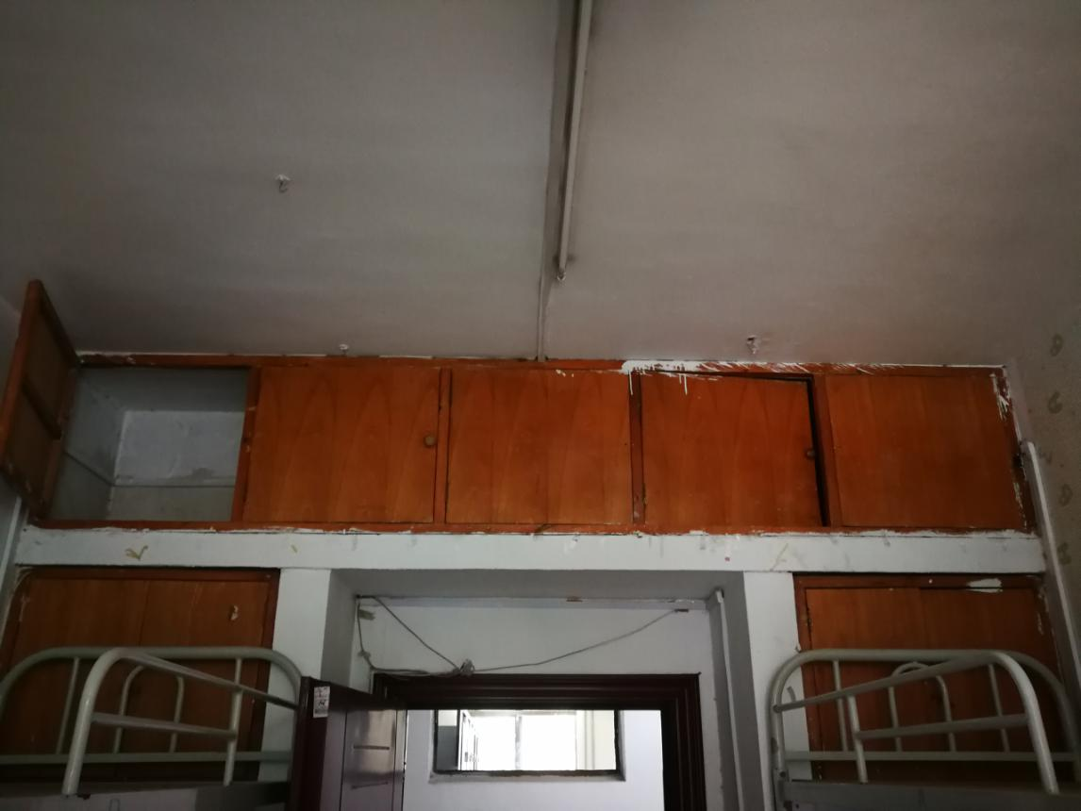

在靠门的位置由很多储物柜，是四人间内存放物品的主要地点

最后是水电缴费问题。

宿舍的供水问题是由水房解决的，如果需要水的话，一般取同层的水房打水就可以解决问题。每层的两个水房中，有一个安装了饮水器，可以提供热水。有需要的同学也可以在寝室内安装一台功率不太大的饮水机，同时向学校订购桶装水。

每位本科生每个月都可以领取到十几度的电，电费计算是以寝室为单位的，也就是说每个寝室每个月有四五十度的免费电可以用。如果超过这个额度，就需要交电费了。交电费的话可以前往康桥苑一楼的西北角的窗口办理手续，预存电费。

1. 行
2. 交大各个校区乘车指南
3. 兴庆校区——雁塔校区

* 东南门：乘坐401/408路路，由沙坡村站上车，至长安路雁塔西路口（纬二街）站下车，后步行约330米。
* 南门：乘坐401路，由交大南门站上车，至长安路雁塔西路口（纬二街）站下车。
* 北门：乘坐教育专线，由兴庆公园南门站上车，至长安路雁塔西路口（纬二街）站下车。

1. 兴庆校区——曲江校区

*  东南门：乘坐517路/45路/48路，由沙坡村站上车，至理工大曲江校区站下车，后步行约150米。
*  南门：乘坐33路，由交大南门站上车，至理工大曲江校区站下车。
*  北门：乘坐45路，由兴庆公园南门站上车，至理工大曲江校区站下车。

1. 曲江校区——雁塔校区

乘坐25路/48路/269路/606路，由理工大曲江校区站上车，至青龙寺站下车，换乘地铁三号线（鱼化寨方向），至小寨站（B口）下车，步行约760米。

1. 中国西部创新港：

西安地铁5号线预计通车时间为2020年6月份，届时地铁5号线一期、二期将同时开通，可直接乘地铁从交大兴庆校区、雁塔校区、曲江校区往返中国西部科技创新港。

2019年4月1日，学校已开通创新港通勤车，用于满足师生前往创新港出行需要，具体运行方案为：

兴庆校区——创新港

*  发车时间：早7:30发车前往，下午17:00返回
*  发车地点：兴庆校区思源活动中心南广场
*  行车路线：兴庆校区——曲江校区——创新港（行车时间约70分钟）

雁塔校区——创新港

● 发车时间：早7:15发车前往，下午17:00返回

● 发车地点：雁塔校区医学部北门（经停经金学院北门）

● 行车路线：雁塔校区医学部北门（经停经金学院北门）—-创新港（行车时间约85分钟）

2019年7月30日开始，学校将在后卫寨、鱼化寨、河池寨、森林公园等地跌站设立公交车接驳点，接送师生从三个校区到创新港往返。

1. 公共自行车（一人一卡）

1. 开通方式：

16周岁（含）至70周岁（不含），具有熟练自行车骑行能力的市民凭本人二代身份证和长安通卡，到11个客服网点实名登记个人信息后，签署《公共自行车使用服务协议书》，缴纳300元的诚信保证金，即可开通长安通租车功能。为保证用户正常租用自行车，卡内余额应不低于10元。

2. 校内租还地点：

东九宿舍楼下，教学主楼B西侧，教二楼北侧，教一楼东侧，文治书院楼下，南门西侧，北门西侧。

1. 景点地铁线路

（1） 地铁一号线：

▲丝绸之路群雕：乘坐地铁一号线到汉城路站下车，向东走约800米到达。

▲莲湖公园：乘坐1号线到北大街站，换乘235路公交车在莲湖公园下车。

▲半坡遗址博物馆：乘坐地铁一号线到半坡站下车，出A口向西步行约300米再向南步行约300米到达。

▲革命公园：乘坐地铁一号线到五路口站下车，出A口向西步行约400米即到。

▲西安纺织城艺术区：乘坐西安地铁一号线至半坡站，由C口出，向南100米即可抵达。

（2） 地铁二号线：

▲西安北站：二号线北客站直接换乘。

▲西安钟楼：搭乘地铁二号线至钟楼站，C出口对面即为参观钟楼入口。

▲西安回民街：乘坐地铁二号线至钟楼站从C口出，向西步行510米即可到达。

▲西安城墙：乘坐西安地铁二号线在永宁门站下车。

▲小雁塔：乘坐西安地铁二号线在南稍门站下车，换乘21、40、46、203、224、K700路等公交车到达小雁塔。

▲陕西历史博物馆：乘坐2号线至小寨站从B口出站换成24路或游8路公交车至翠华路站步行30M即到。

▲陕西自然博物馆：乘坐西安地铁二号线在会展中心站下车。

▲电视塔：乘坐西安地铁二号线在会展中心站下车。

（3） 地铁三号线：

▲大雁塔：乘坐西安地铁三号线在大雁塔站下车。

▲大兴善寺：乘坐地铁三号或二号线在小寨站下车，A口出步行至兴善寺西街。

▲青龙寺：乘坐地铁三号线青龙寺站下车，A口出向北步行近400米。

▲西安长乐公园（老动物园）：乘坐地铁3号线至长乐公园站。

▲西安浐灞桃花潭公园：乘坐三号线桃花潭站下车。

▲西安世博园：乘坐三号线香湖湾站下车。

（4） 地铁四号线：

▲大明宫国家遗址公园：搭乘地铁四号线至大明宫站、含元殿站。

▲八路军西安办事处纪念馆：搭乘地铁四号线至五路口站。

▲永兴坊：搭乘地铁四号线至大差市站。

▲顺城巷：搭乘地铁四号线至和平门站。

▲大唐芙蓉园、曲江海洋极地公园：搭乘地铁四号线至大唐芙蓉园站。

1. 周边景点指南

（1）华山：

位于西安东部的华阴市，从西安北站乘高铁，到华山北站后，有免费公交到达游客中心，1路或2路均可，下车后南行百米就是售票大厅。若想深度游览华山，可以尝试徒步，也可以选择乘坐西峰索道，居高俯瞰下面的万丈深渊。

（2） 兵马俑：

● 交通：乘坐游5路（306路），起点站在西安火车站东广场，终点站为兵马俑，中间会经过景点华清池。票价为阶梯票价，起步价2元，乘至兵马俑为7元。首班车：07:00；末班车：19:00

● 门票：建议提前在网上购买，到达景区时刷本人有效身份证即可进入，非常方便快捷。如需现场购买，一定在指定售票窗口或自助售票机上进行购买，避免上当。

（3） 陕西历史博物馆：

● 交通：乘坐5、19、26、30路等多路公交车及地铁2、3号线抵达。

● 门票：凭第二代身份证领取门票，一人一证一票。

发售时间：

冬季：上午：09:00--12:00

下午：12:30--16:00

（11月15日-次年03月14日）

夏季：上午：08:30--12:00

下午：12:30--16:30

（03月15日-11月14日）

● 开馆时间：

冬季：09:00 停票时间：16:00 闭馆时间：17:30

夏季：08:30 停票时间：16:30 闭馆时间：18:00

周一闭馆。遇法定节假日周一正常开放。除夕闭馆。

（4） 赛格国际购物中心：

乘坐地铁三号线至小寨站（E口）下车。

（5） 西安曲江大悦城：

乘坐408路，由沙坡村站，至雁塔西路东口站下车。步行约400米。

（6） 青龙寺：

春季四月为赏樱最好时期。乘坐517路/48路/45路，由沙坡村站上车，至青龙寺站下车。

（7） 西安城墙-南门：

乘坐910/800/402/512路，由兴庆公园南门站上车，至南门外站下车，后步行约700米。

（8） 李家村万达：

乘坐313路有交大南门站上车，或乘坐20/49路由经九路建东街口站（学校西门外）上车，至李家村站。

**其他景点小宝贝们用百度地图导航噢！**

1. 运动健身
2. 足球

东南足球场有三块五人制场地，一块十一人制场地，除此以外还有零星草皮可供使用。平时只要想去踢都会有空位，如果没有整块场地，建议拿鞋子摆门踢。西南足球场为一块缩小版的十一人制场地，平时的使用率没有东南足球场那么高，周末在那里踢球的初中生比较多，如果东南足球场实在人多，可以考虑转移阵地。值得一提的是，平时会有很多校外人员在球场踢球，因此要注意财务的保管与自身安全的保护。（P.S.不要打东南田径场的主意！）

1. 篮球

东南足球场西侧有两块篮球场，不过地面都不是很好，在秋冬季节灰尘比较大，如果时间充裕还是建议到西南篮球场打球！场地多的很，几乎不会遇到没有空场的情况。西南篮球场的场地分为红蓝场和普通场。其中红蓝场在一般的小雨后几乎没有什么积水，可以在上面打球，不过可能有一点滑。反正在交大，打篮球的场地你不用愁，只要你想打，拿个球过去就行，必然有场（除非你碰上院队训练，不过院队训练大部分都安排在场地很充裕的清晨）。

1. 羽毛球、乒乓球

在学校的西门附近（梧桐苑西北方向，彩虹楼正北方向，图书馆正西方向）有一个大大的体育馆，是交大的文体中心，在里面可以打乒乓球和羽毛球。乒乓球场地很多，几乎不需要提前预定，去了直接在一楼扫码换鞋就可以打。羽毛球场地虽然多，但是经常是爆满，尤其是晚上，因此建议提前预定。不过在文体中心，最重要的一件事就是不要忘记穿一双鞋带一双鞋（小声说：你带的这双鞋事实上并没有什么要求，干不干净无所谓，没有人会check的，只要进去之后换了就行。在场馆门口会有柜子给你存放物品，记得带一卡通就行！

至于乒乓球，在东南足球场东侧有很多石头桌子可以打，不过环境比较差，平时也没有多少人会选择，毕竟，文体中心打一次才2块钱......在康桥往主D的路上有两片羽毛球场地，不过是水泥的，但据我观察，很多同学都会选择在那里打球，看起来也挺好？哎，有时间自己去感受感受！

1. 网球

事实上，笔者并没有打过网球（怕把胳膊甩飞了）。交大有大量的网球场，分别分布在东南门门口（能动学院西侧）、东南足球场东侧、文体中心东侧、东南足球场南侧等地点。提拍去就能打，一旦发现有人在打就可以转移阵地，因为阵地很多。

1. 游泳

交大游泳馆在一个很隐蔽的角落，即能动学院北侧（东南门附近）。泳池很大，为标准50m泳池。深水区水深1.8m，浅水区水深1.4米，不过中间地带是下坡，一定要小心（若身高超过1.9m请忽略这一点）。平时人不算很多，不过周末和暑假人比较多，尤其是小朋友，经常霸占浅水区，因此强烈建议周内去游。不过事实上，游泳馆白天并不对外开放，因为有游泳课，因此只有晚上可以去游。如果你真的特别喜欢游泳，建议你办卡，一年之内可以游30次，共300元（但笔者在2018.9.1至2019.6.25日一共游了8次，因此在暑假离校前每天都得去游这样才能保证不亏钱)因此如果你没有这个热情，那你可以选择一次花15元去游，不过请记得带着学生卡。学生卡不仅可以证明你的身份，还可以抵押钥匙。如果真的办了卡，千万保管好，不要弄丢了。（P.S如果真的游不完了，建议去游泳馆洗澡，水很热，还可以调节温度，十块钱也挺值的！）

1. 台球

南门外有一个星钻台球俱乐部，下午两点半开门，千万别去早了，那里也可以组团打麻将。

1. 健身

文体中心内有健身房，很宽敞，不过设备不是很齐全，但对于一般的同学来说已经足够，而且一次仅需2元，很便宜。校外有很多健身房，比如沃菲特、韦恩之类的，我的建议是实地考察，根据个人需要选择（是否办卡，是否先找找优惠券再办卡，是否等到有优惠再办卡，现有优惠是否足够大等）

总之，运动前一定要做好准备活动，运动过程中要保护好自己，千万不要因为一件本来应该让你更快乐的事影响到你的正常学习和生活哦！

1. 交通

校园里可以使用的交通工具有：自行车、电瓶车、平衡车、摩托车（不推荐）、汽车（…..）

1. 自行车:

二手购买：

1. 新尚底下阿善旧货购买

2. 和学长学姐交易 仙交闲置群：834634529

新车购买：

1. 网购

2. 伞塔路自行车店购买

1. 电瓶车:

购买方式:

1. 伞塔路

2. 二手交易 同自行车

关于新车购买：

价格:因品牌而异，建议能还价就还价，除了一部分门店，基本都可以还价。

注意事项：问清楚三包，维修电话；上车牌需要＋30块，如果是校内骑或者校外小范围不需要上车牌。

充电:

充电地点:

1. 温泉浴室对面车棚内，一元半小时，每次最多充99分钟（四块），建议投三元（90分钟）而且十点左右会断电

2. 梧桐苑北边、崇实书院前、文治书院门口都可充电，收费比温泉浴室对面车棚便宜，根据不同电瓶收费不同。方式：办理充电卡（充电站有详细介绍）；其中文治书院对面支持投币。

1. 平衡车：

学校确实有不少使用平衡车的同学，个人认为不是特别方便，因为学校减速带较多，且路也不太平整，个人喜好购买。

1. 其它
2. 旧书购买方式和地点

旧书的购买地点：阿善旧书，位于西十五新善超市地下室。 阿善旧书覆盖了各个专业所有科目的书籍，而且大部分书籍都非常新（大学生的，你懂的）。由于近几届学校教材更新换代，所以目前阿善旧书中会有部分旧版书籍。由于大学教材每一版差距不大，所以旧版书籍不影响使用。（有的学科新版书籍会删去很多课后习题，所以做作业的时候使用旧版书籍的同学们需要找别的同学仔细对一下）

1. 移动交通大学APP
2. 充值：充值界面和支付宝上的差不多，缺点是晚上无法充值，因为在工作时间之外。
3. 查看校园卡消费账单：个人认为比较有用的一个功能
4. 登录西交邮箱
5. 对校园卡的各种操作：用此APP应该最方便
6. 师生综合服务大厅：这里面最常用的应该就是假期去向登记了
7. 付款：可以在超市食堂扫码付款（**不能使用支付宝、微信付款）**
8. 钱小辅

这是人工智能81的学长学姐们历时一年辛苦开发训练出来的人工智能——钱小辅同学。众所周知，人工智能需要大量数据训练才能达到更优的效果。学长学姐们也需要大量的语料数据去不断完善小辅同学，**欢迎大家任何时候过来撩它**。

1. 学长温馨提醒：

•交大没有统一的床铺要求，所以如果有人推销床铺被盖请礼貌拒绝。如果从网上选购，请放心，入住时床铺会铺到你对应的床上。

•书单上面的有些课本没有必要购买，如果为了省钱，可以按照学长学姐新生手册上提供的课程购买，或者自己按照书单有选择性的购买。

•不要购买路边推销的电话卡，由于目前电话卡均是全国流量，所以可以在自己家选购合适的电话卡，也可以购买知名互联网公司的流量卡。

•不要购买路边推销的英语报纸，事实上，大一的英语学习并不需要相关的报纸等学习资料。

•水票请去新生手册中推荐的正规渠道购买，不要购买路边小贩推荐的水票。

•如果遇到宗教宣传请严辞拒绝。

1. 学在钱院
2. 越杰班
3. 课程介绍

**下面对大一上学期开设课程做简介。**

【高等数学】大一学一年，课时最多，学分最重，内容最多，难度较大，区分度最大的课程。它是大学所有课程的基础，对以后的专业课学习重要，请大家务必重视。以下是几点建议：1.学弟学妹在选老师时可以事先打听一下不同老师的教学风格（有的全程板书，有的用PPT），一定选择最适合自己风格的老师。2.课程进度很快，每节课后请大家务必及时看书消化，否则。。。（你懂的）。3.咱们学校的高数书很难但例题很经典，建议仔细看书；课后习题难度普遍高于其他教科书，部分过难题目没有必要纠缠，考试大部分还是常规题目。4. 考试前做往年试题很有用，资料可以从学粉群（一个答疑解惑的QQ群，建议开学就加群）获得，很多复习资料也可以从康桥苑三楼打印店买到。5. 每学期会举办2-3场考前高数讲座，很有用，但需要提前半天甚至一天占座（你将见识你人生中最疯狂的占座场景。。。）。

【线性代数】内容很抽象，课程容量非常大（有时一节课十几个定理）且进度快，初学者刚开始接受有一定困难。学习方法基本同高数，建议多做题，见识各种类型方法并注重归纳。

【大学化学】相当一部分内容源于高中选修4，尤其是学过物质结构与性质的同学就吃香啦！这门课的特点是内容多、杂但不深，只要你知道这个知识点，基本问题不大，考试中重点较为固定（可参考往年试题）。所以考前将书通读一遍是很有必要的。

【大学化学实验】很有意思的一门实验课，预习很重要（按照老师要求即可）；实验时用实验记录本及时准确记录数据很关键，不然你的实验报告只能imagine。。。

【思修】分为道德与法律部分。道德部分考前一定要背书！不是说光大概知道答案这几点就行了，而是你要能合上书默写出来，不然你的简答题就game over了；法律部分侧重应用，且老师上课会补充课本上没有的知识点，同学们上课务必重视。

【体育与选修课】这个主要根据兴趣选。但选课时最好打听一下授课内容与考核方式，以免与自己预期严重不符导致挂科（这两科挂科也要分流哦）；还有一个小提示：用西交体育App跑步也要算入体育成绩，请大家务必合理安排跑操计划，不要在紧张的期末复习时还在疯狂跑步。。。

**下面对大一下学期课程做简介：**

【表达与交流】这里要说明一下，虽然这门课是核心类选修课，但对于越杰班同学来说是必修且统一选课、小班授课（越杰班专属），所以大家根据班级要求统一选课，不要私自选。虽然名为“表达与交流”，但绝不是“说说话”就行了，这门课的重点是科技论文写作，从选题、撰写、互评、修改都有详细的指导，另外还有演讲报告、电子邮箱求职信等。这门课对于学长学姐来说真是“永生难忘”，一学期竟然有7个ddl（deadline，即任务最后期限），作业量较大，任务多，但只要你认真学，收获绝对是大大滴，可以说“终生受益”。（比如谁要是以后当老板了，发言也不是常有的事吗？）

【大学计算机基础】此门课程为计算机的基础课程，主要以普及知识面为主，覆盖面广但均不是很深。无论未来学习何种专业，从事何种职业，在这个时代计算机技术都是一项不可缺少的技能，而且计算机和自动化专业的同学将来对于编程能力有很高的要求，更是要尤其下功夫。另外，此门课程精髓在于实践，一定要多动手，多debug，多学习高手的思路算法。期末考试相对容易，只要平时的作业自己完成，再背一背理论性的知识，考试是没有问题的。

【大学物理（上）】大学物理上册知识主要分为力学部分和电磁学部分，绝大多数内容高中物理已经学过，但是加入了高等数学中微积分的内容，如果高中学习过物理竞赛，那么这门课就会学的很轻松。即使没有学过竞赛，只要把平时的作业完成好，考试对你也很简单。

【大学物理实验】大学物理实验课和上学期的大学化学实验课类似，都是需要提前预习，只有预习了，明白了实验的原理，才会在做实验的时候有的放矢，收获更大。

【制图】此门课程根据专业的不同分为两个难度：工程制图和机械制图，机械制图相对难一些，比工程制图多了一些要求的内容。此门课程主要考察空间想象能力以及作图能力，另外就是要多动手画图，在实践中学习。平时的作业做好，考试基本上都可以画出来。

【中国近代史纲要】此门课程介绍了中国从1840年至1949年中国近代的历史，有助于培养学生历史感。以史为鉴，我们通过这门课的学习，也可以为自己以后的道路多一些参考。考试内容大多为书上原话，需要一定记忆能力。

【国防教育】此门课程主要介绍军事相关内容，有助于学生了解近代、当代的世界局势，开阔学生视野，认清国家与国家之间的相处规则。考试内容大多为书上原话，需要一定记忆能力，老师课上会画重点，每学期的重点都不一样，请同学们务必重视，期末题从画的重点里出。

1. 出国项目及其准备工作

按照培养计划，越杰班同学在大三均要出国交流，对英语要求很高，所以在大一就要有所准备。首先，越杰班要求在大一通过四级与六级，也就是说大一上12月考四级，大一下6月考六级。四六级不会有专门的培训，只是在考前一个月左右学校英语课上老师会对题型做介绍，并讲解几套真题。虽然说大部分同学不用准备也能考过，但想要取得高分、对自己要求较高的同学建议准备，可以从开学就开始背四六级单词。其次，托福考试。托福考试是美国官方对英语能力全面评估的国际性考试，基本每周都有，报名费2000元，是进入任何美国大学的敲门砖。不同层次的学校对成绩有不同的要求，按照越杰班的定位，如果要进入美国top30学校，托福成绩至少102分(满分120分)。值得注意的是，托福考试与国内考试形式完全不同，难度较大，不准备是不可能的。就笔者个人而言，强烈建议报培训班（新航道，新东方就不错），报一对一还是大班根据个人情况。大一上课程相对轻松，建议利用大一上进行托福培训，利用寒假集中准备，来年3-4月可以首考，即使没考过，也可以利用大一下再准备。温馨提示：托福考位较为紧张，请同学们尽量提前3-4个月报名考试。托福可以说是这一年最大的难关，请同学们务必重视。

1. 大学生竞赛

【外研社杯全国英语演讲、写作、阅读大赛】

每年大致9-10月举办，有兴趣参加的同学可咨询外语老师。

【全国大学生英语竞赛】每年4月举办，题型灵活多样，奖项是国家级别，含金量比较高。

【学术词汇竞赛】每年大致6月举办，机考，以考察同学们词汇量为主。

对英语有浓厚兴趣的同学可以试试以上竞赛，没准就获得很多奖呢，这些都是对你英语能力的有效肯定。

【数学竞赛】建议大一暑假参加，准备高数内容即可

【数学建模比赛】建议大一暑假参加，准备高数、matlab、C语言。需要提前进行知识的储备，如果高中参加过登峰杯等建模比赛有经验者更好。推荐结合题目进行学习，提前找好队友，分工明确，一般是一个负责建立模型，一个负责matlab以及相关编程（比如用VS实现一些功能），一个负责论文写作。大多数情况下三个人相互合作，没有明确的分工界限，需要良好的团队协作能力和沟通能力。除此之外，建模一次，受益终生，多一次建模的经历会让你学习到很多在课堂上学习不到的东西。

【Robo Cup机器人大赛】感兴趣的同学可以提前加入学校相关社团进行学习

1. 本科生科研项目

在每学期开学时，学校应该会公布本学期一些项目，有相关导师指导，有兴趣的同学可以报名；另外，越杰班每一位同学都配有学业导师，进实验室做科研的相关内容可以与导师及时联系，以便争取机会。

1. 寄语

首先恭喜学弟学妹们考入越杰班，你们将拥有最优质的资源与最光明的未来。但学长学姐要提醒大家的是：进入越杰班并不意味着进入保险箱，更不能觉得自己很了不起，任何时候都要以谦卑的姿态踏踏实实地努力。

上大学后没有父母老师的监管，你的生活完全由你做主。有的人努力学习了一年，有的人打游戏打了一年，有的人社团活动参加了一年。。。不同人有不同的生活方式，但你一定要清楚自己的定位是什么，想要成为什么样的人。任何时候没有绝对的对与错，但你必须为自己的决定、行为负责。你的未来始终掌握在你自己手中。

最后说一下分流的事，算是给大家打一下预防针。越杰班有严格的淘汰机制，凡是存在挂科的均要分流。虽然大学对成绩要求远不及中学，但请大家务必重视每一次考试，尤其是高数这样挂科率较高的学科一定要好好学。另外希望大家对自己有严要求。申请国外大学时要看你的GPA（平均成绩绩点），所以不要把六七十分作为你的终极目标，任何时候，成绩是硬道理。

**最后，祝愿学弟学妹们大学生活顺利！加油！**

1. 数学试验班

首先，从总体上来说，就是要多看书，多做题，而且要在在这两者之间找到适合自己的一个平衡。具体而言，多读书一定要建立在读懂的基础上，如果没完全读懂的话，读再多书作用也不大。同时，读书一定要与做题相结合。做题的量根据自己水平而定，如果课后题一下子就能看出答案那基本上不用做题了，可以读进一步的书了。如果课后题很多不会做的话，那就一定要把例题和课后习题好好做一遍。最后达到课后题基本都会做的水平， 就可以读下一本书了。

另外，如果书里面不理解的内容非常多，那就是基础没有打扎实，建议自己检查一下哪些基础知识没学好，然后回去补，基本上数分和高代没学好就寸步难行了，这两门是最重要的基础，希望一定要重视，不然补起来就比较难了。

最后，一定要重视例子。因为越是抽象的东西，有例子做支撑才能理解好。对于每个定理，都需要知道它应用的几个具体例子，那样的话至少可以达到一个初步的理解。

下面是对于大一上学期三门数学课的具体建议

1. 数学分析

数学分析是数学系学生在本科四年中最重要的一门课，也是学分最最最最高（三学期共18学分）的一门课，是所有分析课的基础，对此一定要重视。我建议是不仅要把书后面的题好好做一做，而且最好还能看一些课外的参考书。推荐：菲赫金哥尔茨《微积分学教程》（这本书很厚，看一部分自己需要的就行），Rudin的《数学分析原理》，陈天权《数学分析讲义》（习题挺有趣的），特别推荐的是谢惠民《数学分析习题课讲义》（题目量很大，但建议有选择性地多看一看）《数学分析习题课讲义》的内容对于老师上课的内容是一个巩固与补充，对于一些初学比较难懂的知识（比如一致收敛、黎曼积分之类的内容），能有更加细致的理解。

数学试验班的数学分析课分为三个学期。李田老师的风格是每学期进行三次月考和一次期末考试。月考时间非常短，经过改良之后，现在一般为50分钟十个题目。题目会涉及定义、计算和证明题。期末考试一般会根据月考题和作业题进行出题，难度会比月考题小。平时作业也是有分的，一定要认真完成，我建议最好能在作业做完后找到成绩好的同学把答案对一对，互相交流交流。

1. 初等数论

初等数论的课程周期为8周。初等数论里面很多内容都比较简单，比如整除，带余除法、同余（mod）的基础知识。但是在第四周以后，难度会逐渐增加。尤其是到同余函数、二次互反律，难度会增大，建议提前做好预习工作，课后把讲义上的内容再好好看一看，郗平老师的讲义写的非常详细而且易于理解！最关键的是，建议遇到不懂的问题主动向老师提问，无论是线上还是线下答疑都是很好的！

1. 高等代数

高等代数是大一的两个学期都要学习的课程，有关于高等代数的学习方法可以总结以下两点：

第一，课堂上认真听，笔记一定要记全，尽量不要课下“补漏”。以高等代数为代表的代数类学科并不是十分具象，命题性的内容偏多，记忆内容偏多并且相比于数学分析较难理解，自学难度较高。并且上课时命题间的推导层层递进，课上走神二十分钟就可能导致你后半节课就都听不太明白了。所以课堂上跟着老师的讲解进行理解是十分必要的。另外个人还是比较推荐自己把所有笔记都记全的，记笔记也是可以辅助记忆的，并且方便自己进行复习。高等代数是数学学习中代数方面的基础，高等代数学习的好坏会大大影响后续的学习。

第二，课下的习题及时做、认真做，习题课笔记一定要掌握。趁着刚刚学明白的热乎劲赶紧把作业做了永远是没有错的。通常来讲习题的做题思路往往就是课堂思路的延续，及时做作业可以巩固知识。习题课上讲的题往往是老师精挑细选的题目，具有一定的代表性，并且常常作为考试的题目。

1. 物理试验班
2. 主要课程设置
3. 高等数学

它大概是大一阶段最重要的一门基础课，分上下两学期完成，每学期学分为六学分，约占一学期总学分的四分之一, 这]课是几乎所有理工类课程的基础，一定要好好掌握。在具体学习的过程中，除了做到.上课不睡觉和认真做笔记，一定要注意对方法的总结。由于课后B类题难度较大，建议至少将A类题全部做完。学校会配一本高数教学辅导书， 用这本书复习巩固高数大概就足够考一个满意的成绩了，不建议刷吉米多维奇这种过于艰深而且题目略过时的所谓神书，个人感觉对于物理系学生来说有点浪费时间。

1. 线性代数

是一门难于入门的课程，不同于高等数学，线性代数的很多概念与高中内容没有太大关系，一开始理解比较困难，但是只要肯花功夫，都是可以解决的，和高等数学一样，对于线性代数建议写完所有课后题，啃懂吃透，就可以了。

1. 英语

和高中有很大不同，它的评分标准大概是平时成绩 60%，期末考试成绩40%，看得出来最终成绩和平时成绩关系巨大，而平时成绩直接与课堂表现和作业情况挂钩，建议同学在上课时积极发言参与group work以骗取分数，这样下来英语成绩是不用担心的。然而除了英语课，平时提高英语水平才是最重要的，毕竟物试有大量的出国项目，所以建议同学平时勤背单词。

1. 思想政治课

对于伦理与人生、中国近现代史纲要、毛泽东思想与邓小平理论这类课程，虽然其所占学分不大，但毕竟是必修课，不能忽视，建议平时不用下太大力气，以免影响专业课的学习，平时别忘了刷网课和做网上期末考试题，最后考前可以系统复习一下，资料可以在学粉群和康三找到，这样几乎就没有什么问题了。

1. 力学:

教材是《力学》(漆安慎、第三版)

这门课是大学物理专业的第一门课，学好它是建立好的自信的关键。那么如何学好这门课程呢？首先，我们要先来了解一下这门课的特点——公式与概念较多、高等数学微积分知识运用较多（计算量较大）。那么针对这两点，我也相应给出两条建议。一，认认真真地推导每一个重要公式，尤其是老师上课讲过的公式，同时，理解概念，思考为什么定义某个物理量，这个物理量与之前学过的物理量的关系是什么。二，关于高等数学微积分知识，老师第一节课会讲一部分这块的知识，但其实很少。所以推荐看一下北京大学力学公开课第零章，这是专门补充数学知识的一章（B站搜索力学，有舒幼生老师，田光善老师）。一定要迎难而上，多找一些积分、微分的题目练习。另外，对于物理学科，要学会建立知识网络，有的章节之间联系较强，可以画出他们之间的联系。如果觉得上课很多地方没听懂，也可以在上边的网课听听北大老师如何讲某些问题。

还有一点额外小忠告，老师上课说考的真不一定要考（仅限于这门课，他没给你讲的东西不会考的），考试不会太难，关键是作业认真完成，并且自己补充一点练习让自己对公式灵活运用。（推荐舒幼生老师那本力学，找例题做做可以。）

1. 电磁学

教材是《电磁学》（钟锡华、第一版）

总体上电磁学学习方法与力学类似，都是需要以提升物理思维为目的，不能总是为了应试而考试前几天抱佛脚，那样违背了教育的基本目的。

这里也有一些忠告，电磁学老师就是北大钟锡华教授，所以，一定要好好听课，绝对要好好上任何一堂电磁学课，并且，这时候不建议去看网课，大部分电磁学的网课与这本教材编排顺序不一致，如果去看这些网课，思路会乱。另外，作业一定要好好做（包括讨论题）。

1. 大学计算机基础

这门课的话物试和所有其他班级都不一样，物试学python,其他专业都是C。建议认认真真背课本，尤其是第一章和最后一章（期末不考其中之前的东西，但是还是考python），这两章东西很多。另外，多看课本，课后题都要会做。

1. 程序与设计

这个是学C++，建议采取听课看书为辅，做题为主的方法，他的作业要认认真真做，独立完成，不要抄袭，编程这个东西肯定能编出来，只要你肯花时间磨，磨完以后再借鉴别人的，找更简单的方法。

1. 出国交流和保研

出国交流

我认为出国交流最关键的是要考过托福，大部分可交流的学校要求是八十分，有些学校要求九十分，大部分的物试学生是大一下学期结束开始准备，但是我觉得对于大一的学生来说可以趁早背单词（我觉得可以不听英语老师的在这一点上），尤其是大一上，大一上实在是太轻松了，有的人会因此而懈怠，所以，大一上要给自己制定一定的单词任务，大一下学期课程变多以后可以稍微减轻一点，这样，大一下学期结束时候，单词任务至少可以完成三分之二以上，有余力的也可以准备其他的比如听力、写作等。以上是关于大一如何对待托福的问题。那么咱们可以去哪些美国的大学呢？麻省理工、加州大学伯克利分校、密歇根州立大学、纽约州立大学石溪分校与布法罗分校（两个）、德州农工、曼彻斯特（法）、格拉斯哥大学、加拿大阿尔伯塔大学。

出国前要多咨询已经出国的学长，大部分学长选择在大三上出国。

关于保研

只要你保证自己不挂科，并且每学年不出现三科下七十的情况，就不会淘汰出去，不淘汰就不会丧失保研机会。

1. 竞赛

大学阶段的各项竞赛也是非常重要的，对于物试来说，最重要的竞赛莫过于中国大学生物理学术竞赛（CUPT）了。这是一项模拟物理科研过程的竞赛，参加这个比赛可以边做边学习，提高自己的能力。然而参加CUPT可能需要经常性地熬夜，CUPT的战线又非常长，对身体非常不友好。而且这是一项主观性因素较大的竞赛，大多数参加过的学长都不建议参加，学弟学妹们可以先行了解和感受一下CUPT，是否投入大量精力一定要慎重选择。（建议有意参加的同学一定要先行私下咨询参加过的学长！！！）

数学建模竞赛是学校内参与规模最大的一项比赛，含金量也很高，但想要参加最终的国赛需要多次选拔，校内赛下学期的五月份进行，实行三人组队制，一般分工较明确，一人负责建模，一人负责编程，一人负责写论文，但也可以共同承担，建议早期就开始组队，以免最后无队可进，参赛过程中队友之间的默契很重要，建议慎重考虑组队问题。

其他一些竞赛的基本情况如下：

【外研社杯全国英语演讲、写作、阅读大赛】

大概在9-10月举办，英语老师可能会通知。

【全国大学生英语竞赛】

每年4月举办，这个竞赛考察范围比较广，公信力比较高。

【数学竞赛】

每年10月份左右举办初赛，由于还没学完高数，一般大一学生不参加

1. 化生试验班
2. 综述

大一上学期和大一下学期大约有60学分的主修课程。根据化生班培养方案，一个学年内有一门主修课挂科或者有三科及以上主修课总评分数低于70分，则将被分流到生命学院的其他院系，失去保研资格。所以说，学习成绩至关重要。

在大一上学期学习的主修基础学科和专业课程为：线性代数和解析几何、大学计算机基础、高等数学、无机与分析化学、英语。下学期主修的基础学科和专业课程为：高等数学、有机化学、基础生物学、大学物理、英语。

此外还有思政类课程：伦理与人生（大一上）、中国近现代史纲要（大一下），国防教育类课程：国防教育与军事理论（大一下）。

体育类课程在大一和大二两个学年修读，每个学期0.5学分，共计两学分。

1. 基本要点

**每一门课程按以下几个方面来概括：**

1、课程所占学分

2、课程考核标准

3、课程要点概括

4、学习的一些技巧和方法。

1. 高等数学

**学分**：6（大一上）+6（大一下）

**课程考核标准**：期末60%、期中20%、MATLAB10%、平时考勤+网课+作业10%

* **课程要点概括：**

高等数学，或者说工科数学分析基础，是即将伴随大家度过大一整整一学年的课程。打好高数的基础对大家来说尤为重要，因为你会发现后续很多课程的学习都离不开高数的基础，比如说大学物理，以及大二将要学习的物理化学等等。如果对高数的基本知识掌握不够，日后对其他课程的学习也会比较吃力。

高数的主要内容包括：极限，一元函数微积分，多元函数微积分，无穷级数，常微分方程。大家在刚开始学习高数时，可能会感到比较容易，因为第一章极限的很多内容是与高中重复的，但千万不要抱有我已经会了的思想就掉以轻心。对于化生班的大家来说，高数的学习重点更多的是在应用而非理论，所以对一些较难理解的定理证明其实是不要求大家掌握的，如果看不太懂也不必深究，大家只要能够运用便已经足够了。

* **学习技巧**：

关于平时学习，高数平时的学习分为线上和线下两个部分。线下主要是老师课堂的授课以及课后作业。线上则是慕课的学习和网上习题。同时高数的平时成绩也是通过这两个板块来给分的。大家平时学习中如果遇到上课听不懂和难以理解的情况，可以通过网上慕课的学习作为辅助。慕课每章节也都会有课后作业，建议大家设好时间提醒，不要错过了网上测验的截止时间。平时老师留的作业最好独立认真完成。如果学有余力想要挑战自己的同学可以进一步做做书上课后习题的B组题，以及吉米多维奇。但就以考试的正常难度来说，其实掌握了老师所留习题和章末习题的程度已经足够了。

关于考试，大家比较熟悉的是高中的考试模式，但其实大学的考试模式还是有所区别的，高中可能会为了达到区分度设置很多技巧性的题目。而大学则更侧重于考察你对基本知识的理解与掌握。就我个人来说，其实大学里题海战术并不是很必要，如果你能对老师课上讲的例题以及书上A组的习题都理解掌握的话，应付考试已经没有什么问题了。每次期末考前学校会组织老师进行专项讲座以及集体答疑，大家可以根据个人情况去听。期中考试是学校自己命题，可能会出现有往年原题的情况，但希望大家不要抱着这种心态去刻意做往年题目。提升自我才是最重要的。

高等数学还有实验课，学习MATLAB软件的相关知识。会有上机课和开卷考试。但是课时和所授内容都比较基础浅显。如果大家有志于未来参加数学建模等比赛的话，建议自己去学习更多内容。

1. 线性代数与解析几何

* **学分**：4（大一上）
* **课程考核标准**：期末60%、期中20%、平时考勤+网课+作业20%
* **课程要点**：

线性代数与解析几何的研究对象是向量，线性空间，线性变换和线性方程组，而解析几何是线性代数的具体表示。线代也是大家大一的必修课程，虽然它只有一个学期的课时，但同样在后续课程中起着较为重大的作用。结构化学，概率论甚至是高数课程中你都会见到它的身影。

* **学习技巧**：

由于和高中知识脱节较大，刚开始入手的时候可能会感到难度较大，理解起来较为困难。在学习的过程中应当注意类比已有的知识点，通过已掌握的二维，三维向量拓展到n维向量以及线性空间等。当对这些知识建立起理解框架以后，后续的知识重难点也就迎刃而解了。

线性代数的学习同高数一样，也分线上和线下，基本情况大致相同，在此不再过多赘述。

1. 英语

* **学分**：4（大一上）+4（大一下）
* **课程考核标准**：平时成绩60%、期末考试40%
* **课程要点：**

英语课为小班20人教学，英语考试的平时成绩十分重要，平时成绩包含：1、出勤率，2、上课回答问题数，3、Quiz（单元学习完毕后的词汇抽查翻译），4、即兴表演，5、作业，6、演讲（大一下）。期末考试为20%课文阅读，80%笔试。

* **学习技巧**：

学习过程中一定一定要按时预习，用三色马克笔对课文有一定的注释（例如黄色是固定搭配、蓝色是长难句、绿色是词组），上课的时候一定要多举手回答问题，教授会对统计你的上课回答次数，并计入过程考核。除此之外，每天最好读课文15min-30min。开学后钱院会统一组织英语的学习会，一定要参加。

1. 大学计算机基础

* **学分**：3（大一上）
* **课程考核标准**：期中20%、平时成绩（作业）20%、期末60%
* **课程要点**：

大学计算机基础（大计基），主要可以分成两个部分，期中考试前是计算机的结构、原理和基础知识，期中考试后是C语言及编程。作业为C语言的练习题，每一周大约8-12道。该课程比较难，需要引起重视。

* **学习技巧**：

主要的难点在于C语言。C语言的编程不是一蹴而就的。首先要把握住每堂课上老师所讲的例题和编程思路，其次就是对于作业题的反复练习。C语言的编程耗时很长，而且容易多次编译失败，造成心态爆炸。所以还请诸君不要丧失编译成功希望，希望是这个上比钻石还要珍贵的东西。

1. 无机与分析化学

* **学分**：4（大一上）
* **课程考核标准**（和玲教授班）：期中20%、平时成绩（作业）10%、无机与分析化学实验10%、讲课10%、期末50%
* **课程要点**：

无机与分析化学作为一门专业主修课，需要引起大家的重视。期中考试前是无机化学及其原理，该部分比较高中内容，难度有一定的提升，需要同学们的重视，后半部分是分析化学的内容，涉及面比较广，考虑因素很多，大部分内容需要记忆和理解。无机实验比较简单。有一些课程教授会指定让某些同学授课，授课表现计入总分。

* **学习技巧**：

需要理解教授上课的内容，如果仅凭上课难以理解，可以在课下看PPT和MOOC。分析化学部分需要对于各个分析方法有着很好的认知，必要时需要逐个记忆。

1. 伦理与人生

* **学分**：1（大一上）
* **课程考核标准**：出勤20%、MOOC20%、期末论文60%
* **课程要点**：需要刷MOOC，一个学期有5次见面课，期末论文为3000字。
* **学习技巧**：

要学会在编程和学习其他课程的时候打开MOOC软件刷MOOC进度，进度会直接影响MOOC的分数。

1. 有机化学

* **学分**：4（大一下）+4（大二上）+1（实验 大一上）
* **课程考核标准**：作业10%、出勤10%、期末考试80%

（实验为80%实验过程考核、20%笔试）

* **课程要点**：

19级之后有机变为两学期授课，可以预见到的是，课程的难度将加深，讲授知识点会更细致。作业为课本部分教授划定的课后题，期末考试难度较高，17级挂科率很高，并且作为本门学科的专业课之一，是未来科研重要的理论基石，需要同学们认真学习。

* **学习技巧**：

作为挂科率很高的一门课程，有机化学需要理解和记忆双管齐下。而记忆的难度取决于理解的深度。每节课都需要认真听课和做笔记，并对课后题做深入的解剖，最后做出总结。有机实验则要做到提前预习，期末考试的考点大多为实验中的一些重要的操作步骤，在实验中要多加注意。

1. 基础生物学（Fundamental Biology）

* **学分**：3（大一下）
* **课程考核标准**：过程考核30%、期末考试70%
* **课程要点**：

本课程基于“Essential Biology”这一外文教材，课程为全英文PPT的中文授课模式，比高中内容稍难。过程考核为随堂练习，需要认真听课，期末考试为三部分（可能会有变动）：第一部分为英文词组术语的翻译和解释，第二部分为单项选择，第三部分为英文简答题。全卷可以使用中文作答。

* **学习技巧：**

课程本身难度不是很大，但是英文会增加学习困难程度。记笔记是很重要的。在期末考试前老师会总结考试的重点，对照复习并查漏补缺即可。

1. 大学物理

* **学分**：4（大一下）+4（大二上）
* **课程考核标准**：阶段测试1占15%、阶段测试2占15%、随堂检测10%、作业10%、期末考试50%
* **课程要点**：

在大一下学期主要学习力学、电磁学和狭义相对论。大二主要学习热力学、波和光学。大一下的大学物理比较基础，大一下的阶段1考察力学、阶段2考察电学和狭义相对论，期末考试则是全面考察。物理需要高等数学基础，所以高数决定了大物的高度。

* **学习技巧**：

作业会有助教认真评判，所以需要及时复习总结。大学物理没有MOOC，所以需要在课下用老师的PPT来复习巩固。

1. 国防教育与军事理论

* **学分**：2（大一下）
* **课程考核标准**：MOOC 10%、过程考核（小论文）30%、期末60%
* **课程要点**：这是一门课堂内容较为轻松的课，上课注意老师画的重点即可。
* **学习技巧：**

这门课的期末考试在十几年的核心考点都没有变化，期末考试前可对课本进行充分复习，背诵重点，再在学习群里面找几套卷子查漏补缺就可以了。

1. 中国近现代史纲要

* **学分**：2（大一下）
* **课程考核标准**：平时作业50%、期末50%
* **课程要点**：

每个老师的给分情况不同，但是认真完成所有作业平时分会给到90+。期末会有老师划的重点，结合课本认真复习即可。

* **学习技巧**：

除了老师画的重点，在学习群里也有复习大纲和练习题。

1. 写在最后

大一所接触到的课程都是大家刚迈入大学便开始的通识教育，它们的难度并不是很大，只要用心投入，都能取得不错的成绩。但是不论如何，一定要及时处理不会不懂的内容，不建议大家通过考前突击的方式来学习这些课程。事实上，你会发现自己可以利用的资源有很多很多，老师，同学，慕课，以及大家入学后会接触到的学辅团队等等，你要做的，是根据自身情况，充分利用这些资源去更好的提升自己，勿忘初衷。

1. 计算机试验班
2. 大一主要课程
3. 高等数学/工科数学分析基础(学分6*2=12)

这是进入大学最基础也是学分数最多的一门课,内容覆盖了极限理论到一元函数的微积分,多元函数的微积分,无穷级数,常微分方程.每学期还有一个”数学实验”专题,主讲MATLAB软件的使用和一些数学建模的基础知识.

各位在高中已经学过一点导数的知识,因此高等数学入门上手不是特别困难,最重要的是跟上节奏不要掉队.

在学习的过程中,要善于利用课本以及配套的辅导书(不仅仅是从辅导书上获取课后习题的答案),先通过课本理解各种概念,再阅读辅导书提高自己的数学思维深度.高数课人非常多(基本上是大学四年拼班人最多的课程),占座现象也很严重,因此需要同学们在上课前做好预习工作,下课以后及时完成作业.老师会在MOOC平台上布置部分作业,MOOC平台也是很好的预习和查漏补缺的途径.

上课节奏是比较快的,经常会出现做笔记跟不上老师节奏的情况,这时候预习和复习的重要性就凸显出来了.每学期大约会安排4-5次习题课,由研究生助教老师主讲,这样的练习量对于有追求的同学并不是很充足,所以课后的作业完全可以加以拓展.

高等数学的测试偏重于计算方法和技巧,所以关于练习做题方面:如果没有特别的兴趣建议把书后练习题AB组全部做完,考试前做一做往年的期中期末原题,这样的练习量足以应付考试了.如果有特殊兴趣,可以阅读数学系的数学分析等教材.

1. 线性代数和空间解析几何

与高数不同,各位这门课程基本都是零基础,所幸这门课侧重点也是计算,并不需要大家对代数本身有太深的理解.这门课程主要学习行列式,矩阵,空间曲线,线性空间,二次型,线性变换的知识,知识点之间有衔接,联系紧密.

学习方法可以类比高等数学(预习复习,记笔记,MOOC,课后题,考前刷原题),线性代数的难点在于入门,会有全新的概念需要大家用心理解,以及对线性代数的理解深度会影响高数下册的学习.总体来说这门课难度比高等数学低,如果有特殊兴趣,可以阅读数学系的高等代数等教材.

1. 计算机程序设计(C & C++语言)

这门课约等于电类的程序设计基础加面向对象程序设计,教材使用英文版的C++ Primer Plus,是两本大部头书,建议精读(当然你觉得你有类似的或者更好的阅读材料也可以,比如C++ Primer,比C++ Primer Plus稍难一些).

因为课时安排比较紧张,课堂教学都是提纲挈领,具体知识细节一定要自己多看书多写代码领悟,带这门课的老师非常乐于助人,不懂的一定要及时问.如果你还没有配置好自己的编译器,可以使用VSCode+Clang的组合,参考资料如下:

https://www.zhihu.com/question/30315894/answer/154979413

学好编程是计算机科学与技术同学的基本功,被无它法,但手熟尔,除了C与C++语言,学习Java,Python,Haskell等语言重要性并不亚于课内的语言.

这门课前三分之一时间基本上是讲解C/C++语言的语法,比较轻松,后面要把思想转向OOP,对于初学者有一定挑战,建议多上Github阅读优秀代码范例(说不定就出自你的同学之手).

上课可以携带电脑,跟着老师的节奏自己写一写,编程也没有那么难.

1. 大学物理

大一下学期开始学习,主要学习力学和电磁学,不可以怀有”高中物理+大学微积分”的心理学习大学物理.这门课程作为通识教育的一部分,内容不会特别深,上课都使用PPT教学,并且可以问老师要.学习方法类似高等数学线性代数,这里不再赘述.

1. 离散数学

离散数学研究对象是离散量,涉及的内容也如其名非常分散,主要涉及集合论,抽象代数,组合数学等.各种知识点范围很广,但是难度不大.适当时候需要背诵概念加深理解,平时会有一些章末小测验,不可放松平时学习.

离散数学课后题目不少,难度差异很大,老师布置的题目一般都不难,难题目都隐藏在最后,把它们做完基本上考试也就解决了.尽管背概念可能比较累,这门课最后的得分比较乐观,只要平稳认真地学完一学期不会有问题。

1. 数据结构和算法

这是一门专业基础课,可惜按照课内的课时无法讲到尽善尽美,如果你有OI基础学这门课会很容易,如果你还想参加ACM/ICPC课内学的知识是非常基础的.

关于这门课,建议阅读ACM/ICPC的书籍(哪怕你不打算参加这个竞赛),站在一个更高的起点,俯视这些知识,而不是为了应付考试死记硬背.这门课需要大量的编程实战,ACM/ICPC是一种练习方式但不是最好的.

1. 英语 · 出国交流

大一会上一年的英语课,但是难度不大,上课积极参与其中就能获得较高的分数.总体来说计试大一还是相当轻松的,可以充分利用课余时间背单词考托福,夏季小学期有去加拿大阿尔伯塔大学和英国曼彻斯特大学的交流项目,长期有去加州大学伯克利一学期的学分项目,出国交流的机会非常多,但是英语是必须自己下功夫并且要经历长期过程,学弟学妹们千万不能懈怠.

1. 竞赛
2. ACM/ICPC

这是一个算法程序设计竞赛,对于编程语言的了解要求不是很高,主要考验选手对于算法和数据结构的应用能力,三人一组共用一台电脑,可以携带纸质资料.建议有这方面基础,对此很感兴趣的同学尝试,因为要拿奖需要大量的练习.

加入校队的方式有校赛和小学期ACM/ICPC集训两种,校赛收的新队员极少,留给那些原本就很出色的同学,而小学期ACM/ICPC集训课程节奏快,没有基础也比较吃力,但是这一段经历可以让你对算法和数据结构有更深的理解,将来去企业面试时软实力会有体现.

推荐书籍:刘汝佳. 算法入门竞赛经典(第2版)(紫书) 配套训练指南(蓝书)

秋叶拓载等. 挑战程序设计竞赛(第2版)(白书)

然后要做的就是刷题.

1. 数学建模国赛

这项比赛非常亲民,几乎没有门槛,在三天时间内建立数学模型描述实际问题并优化,可以查阅各种资料,同样是三人一组,想拿到省级奖项相对容易,冲击国家级奖项可以获得更多加分.

其它竞赛:全国大学生英语能力竞赛,全国大学生数学竞赛

**结语:大一是充满新奇的一年,也是最容易流逝的宝贵时光,有时间就发展发展自己兴趣,学学Linux,学学英语,都可以让你接下来的大学生活更精彩.**

1. 侯宗濂医学试验班
2. 宗濂班大体培养方案

首先，以往的宗濂班是八年制的临床医学专业（本博连读），顺利毕业后可以取得M.D（医学博士学位），所有医院都是认可我们的八年培养制的，19级开始宗濂班招生计划上变成五年制，学姐们也不知道你们的培养计划变成了什么，故还是介绍以往年宗濂班计划给大家参考。

另外，由于宗濂班的特殊性，我们虽然归属于医学部，但是在大一大二期间，大家是被托管在东区理学院的，在大二结束后再去西区学习医学知识。

1. 关于分流：

对于实验班来说，挂一科分流是真的。在前两年必修课挂科（必修课包括选修课）（是否包括选修课视当年政策而定），将会分流到其他专业（以化学和五年临床为主，主要是五年临床），两年之后再挂科，跟宗濂班一起上课，但无法获得保研资格（每年的政策都会有变动，大家以学院和教务处政策为准）。除此之外，大二之前需要通过大学英语四级，大三之前需要通过英语六级。另外，宗濂班没有设置末端淘汰制，只要没有挂科就不会被淘汰。

1. 大一课程安排：

[大一上]：

|  |  |
| --- | --- |
| 1.《高等数学Ⅰ1》 | 6.《生物技术原理1》 |
| 学分：6.5 | 学分：1 |
| 学时：92 | 学时：16 |
| 2.《线性代数与解析几何》 | 7.《大学英语》 |
| 学分：4 | 学分：2 |
| 学时：56 | 学时：48 |
| 3.《基础物理1》 | 8.体育 |
| 学分：3 | 学分：0.5 |
| 学时：48 | 学时：32 |
| 4.《普通化学原理1》 | 9.《国防教育》 |
| 学分：2 | 学分：1 |
| 学时：32 | 学时：32 |
| 5. 《思想道德修养与法律基础》（老师可以自己选择） | 10.军训！（西安的太阳很大，建议大家提前做好防晒工作哟。） |
| 学分：3 | 学分：1 |
| 学时：48 | 时长：两周左右 |

[大一下]

|  |  |
| --- | --- |
| 1.《高等数学Ⅰ2》 | 5.《生物技术原理2》 |
| 学分：6.5 | 学分：2 |
| 学时：92 | 学时：28 |
| 2. 《大学物理实验》 | 6.《近代史纲要》 |
| 学分：1 | 学分：3 |
| 学时：32 | 学时：48 |
| 3.《基础物理2》 | 7.体育 |
| 学分：3 | 学分：0.5 |
| 学时：48 | 学时：32 |
| 4.《普通化学原理2》 | 8.《英语》 |
| 学分：3 | 学分：2 |
| 学时：32 | 学时：32 |

（第二学期的英语大家貌似可以自由选择，但是是从学弟学妹们这一届开始的，学长学姐们也没有经历过，无法提供一些有价值的信息。）

除了这些必修课程选修课程，要求在本科阶段通识类选修课和核心类选修课各修满6学分（即需要选修每类选修课2~3门），以及课外八学分。

1. 出国交流情况

由于国内医学生的培养方式与国外不同，在本科期间，宗濂班的同学很少有出国交流的机会，不过在研究生和博士阶段，大家还是有许多交流机会的。

1. 竞赛与比赛

除了大学生数学、物理竞赛，我们可以参加所有校级比赛和学院比赛，比如物理建模、数学建模、iGEM、机器人赛等，只要大家有兴趣，都可以参加。

如果有兴趣参加竞赛的同学，建议早做准备，多关注这方面的信息，学院和书院并不会特别通知大家（就18级来说），大多数比赛需要自己组队。

校级和国家级、国际竞赛比赛获奖可以加德育分，在申请出国交流时帮助也很大。鉴于宗濂班是保研的，竞赛保研加分对同学们影响不大。

竞赛要耗费大量心力和时间，宗濂班的课业压力比较大，参加理工科竞赛的功利性加成相比其他专业是较少的，建议学弟学妹们量力而行，以专业课学习为重。

1. 科研平台与临床训练

首先是科研资源。鉴于宗濂班先理后医的特殊性，我们可以同时享受到东区和西区的科研资源，大一大二两年在理学院主要以基础课学习为主，如果学有余力也可以加入感兴趣的实验室做实验（需要自己联系老师，建议跟学业导师多咨询）。大一大二大家没有太多专业知识，在科研方面还是以打基础为主。大一下学期开始我们就会统一开展物理、化学、生物实验。到医学部之后，会安排与医学相关的科研训练。同样地，大家可以自己联系老师进实验室参观和学习。就11级宗濂班来说，11-12学期会进行临床通科轮转（届时会开展OSCE训练），13学期时会集中开展临床科研训练。

总体来说，西安交通大学的科研氛围还是很浓厚的，老师们都很乐意指导本科生进行科研素养学习，研究生和博士阶段就更不必说了。作为医学部最好的专业，宗濂班在医学部的科研资源相对也很丰厚，绝对值回票价(o゜▽゜)o☆

1. 寄语

A学姐：首先恭喜大家考入宗濂班！选择即热爱，大家的大学生活一定会是丰富多彩滴~在保证学习成绩的同时，学姐希望大家可以多多参加喜爱的社团，做喜欢的事情，吃好喝好，不负此行哦~

B学姐：虽然医学生的学习生涯看起来很漫长，虽然大家在前两年的学习生活中可能会忘记自己医学生的身份，但是，在这个过程中有那么多可爱的小伙伴儿的陪伴，学姐相信，学弟学妹们一定可以努力并快乐地坚持着，最终成为更加优秀的自己。加油哦！

2019.7.5

1. 人工智能试验班
2. 专业简介

人工智能是[研究](https://baike.baidu.com/item/%E7%A0%94%E7%A9%B6/1883844)、[开发](https://baike.baidu.com/item/%E5%BC%80%E5%8F%91/9400971)用于[模拟](https://baike.baidu.com/item/%E6%A8%A1%E6%8B%9F/7698898)、[延伸](https://baike.baidu.com/item/%E5%BB%B6%E4%BC%B8/7834264)和扩展人的[智能](https://baike.baidu.com/item/%E6%99%BA%E8%83%BD/66637)的理论、方法、技术及应用系统的一门新的技术科学，主要通过大量的数据以及特定的算法使得机器能够表现出智能化的特点。人工智能是在本科阶段设立的一个全新的学科，希望进入实验班的各位能对未来的学习充满兴趣，并投之以全身心的热情。相信这四年的学习会让你们受益匪浅的。以下均为18级人工智能实验班的相关培养方案，仅供参考。

1. 大一课程设置
2. 高等数学

高数可以说是大一课程中最重要的一门，是以后专业课的基础课程，其学分也是大一所有课程中最高的。高数是在高中数学更深层次的拓展，主要由积分学和微分学组成，有一定难度，请大家务必要重视。高数老师李继成曾经说过：“高等数学越学越简单。”毕竟高数绝大部分知识都是建立在第一章学习的与极限相关知识的基础上。除此之外，高数下册和高数上册最主要的区别就是将一元的情况拓展到了多元，相信大家只要克服刚开始一阶段内比较难以理解的章节，以后的学习将会越来越轻松。这里建议大家主要把精力放在书本上，将书中知识消化透彻，习题选取往年题及课后题练习即可。

1. 线性代数

借用李继成老师的一句话：“如果说高等数学研究的是连续的量，那么线性代数研究的就是离散量。”不难发现，贯穿线性代数整个科目的一个概念就是矩阵。对于高中没有接触过矩阵的同学们来说，线性代数可能刚学起来的时候会有点困难。这里就要提醒大家，一门不熟悉的课，在刚开始的时候一定要好好听老师讲，俗话说“万事开头难”，老师就可以帮你们把“开头”这个过程变得更加简单。在学习中，无论是哪门数学课，请大家一定要认真看书，把课本的思想和方法摸透，而不只是做题。另外，线性代数这门课具有很大的应用意义，大家平时可以上网找一些应用题自己做一下。

1. 计算机程序设计

这门课教的是C++语言以及相关的编程和调试技巧。个人认为这门课的课本C++ primer plus写的非常好，大家听完老师讲课一定要把课本相关内容好好咀嚼一下。还有很重要的一点是平时的作业一定要尽量独立完成，并且不要往后拖，很多作业题都是很锻炼能力的。关于这门课的考试：考试分为笔试和机试。其中笔试主要考查我们对知识的理解，而机试则是对编程能力的一次测试。

1. 大学物理

大物在力学和电磁学上与高中物理的衔接较为紧密，仅仅比高中物理教学内容多出一小部分。而在热学，光学和近代物理的教学内容相比高中物理所学习的知识点更多，难度更大，如果在高中有接触过物理竞赛的同学，那么大物这门课对你来说将会学的十分轻松。

1. 大学综合英语

与高中英语上课模式有所区别，更注重对口语，听力的训练以及英语在生活中的应用。

1. 思想道德修养与法律基础

分线下教学与线上线下结合教学两种，主要内容由道德和法律两部分组成。上课跟着老师听，考前几天背一下老师上课画的重点即可。

1. 计算机科学的数学基础

该课程俗称离散数学，其思想和方法，广泛地体现在计算机科学技术及相关专业的诸领域，从科学计算到信息处理，从理论计算机科学到计算机应用技术，从计算机软件到计算机硬件，从人工智能到认知系统，无不与离散数学密切相关。由于数字电子计算机是一个离散结构，它只能处理离散的或离散化了的数量关系， 因此，无论计算机科学本身，还是与计算机科学及其应用密切相关的现代科学研究领域，都面临着如何对离散结构建立相应的数学模型；又如何将已用连续数量关系建立起来的数学模型离散化，从而可由计算机加以处理。

课程内容

* 集合论部分：集合及其运算、二元关系与函数、自然数及自然数集、集合的基数。
* 图论部分：图的基本概念、欧拉图与哈密顿图、树、图的矩阵表示、平面图、图着色、支配集、覆盖集、独立集与匹配、带权图及其应用。
* 组合数学部分：组合存在性定理、基本的计数公式、组合计数方法、组合计数定理。
* 数理逻辑部分：命题逻辑、一阶谓词演算、消解原理。
* 测度论初步
* 矩阵论初步

其中测度论和矩阵论这两部分难度较大，不过就学长学姐的考试经验来看，涉及测度论和矩阵论的题目不是很多，大概每个部分只出简单的一题。

1. 数据结构与算法

数据结构与算法是建立在程序设计的基础上提高同学们编程能力的课程。这门课教会你的就是如何让一堆数据在计算机中有序的组织起来，让解决问题的效率最大化。这们课与离散数学有共通之处，可以说，离散数学是数据结构的数学基础，而数据结构就是离散数学的实际应用。在看具体的算法的时候，同学们可能很容易就理解该算法的思路与流程，但是要想真正的用代码实现确是一件有一定难度的事情，建议同学们课后在看书，完成课后习题之余找一些题练练手，这样能较为有效的提高自己对算法的理解以及用计算机编程来解决问题的能力。

课程内容

1. 线性结构：线性表、栈、队列
2. 树形结构：二叉搜索树、二叉平衡树、堆、树的应用
3. 散列结构：散列表与散列函数
4. 图形结构：图的存储结构、图的遍历、最小生成树、最短路径、关键路径、拓朴排序
5. 排序：选择排序、插入排序、交换排序、归并排序、基数排序

该课程的考试分两部分，第一部分是上机实验，只要从课后的实验题中挑出几道来写就好了。还有就是笔试，只要表示过程即可，最后有一道手写代码的题，不过代码量不大。

1. 国防教育

该课程主要内容为与军事有关的各个方面的知识，和思修类似，上课注意老师强调的重点，考前几天背下上课画下的知识点就行。

1. 大学物理实验

该课程是建立在大物理论知识的基础上进行的实验操作，只要按照老师的要求预习，实验前仔细听老师讲解实验操作过程就能将前人花费数年研究出的实验做的十分完美了。

1. 体育

体育课不同的专项考试内容与难度都不一样，根据自身情况选择即可。体育成绩还包括体侧与跑操部分，平时定量的运动也是必不可少的。

1. 相关竞赛

大学可以参加的竞赛种类还是十分多样的，对英语学科感兴趣或是学有余力的同学可以参加大学生英语竞赛，英语演讲比赛之类的竞赛。高等数学竞赛是在大二第一学期9月份比赛，有兴趣的同学可以利用大一结束的暑假复习一下高数来备赛。数学建模比赛，作为一个含金量相对比较高的比赛，确实能让学生多方面的能力得到锻炼，它对MATLAB等工具的使用，数学各方面知识应用能力以及编程能力的要求都很高。该比赛为3人组队，需要先参加选拔赛，通过选拔以后会在大一第二学期结束后的小学期进行培训以及每周一次的模拟赛的训练，期间会有相应的老师对学生的建模成果进行指导与评价。如果能在数模最后的国赛中获得国家级的奖项，无论是对保研还是考研都有着很大的帮助。这个奖项可以为保研计算加权平均分加分，其次就是在选择导师的时候，导师是非常倾向于选择[数学建模](https://www.baidu.com/s?wd=%E6%95%B0%E5%AD%A6%E5%BB%BA%E6%A8%A1&tn=SE_PcZhidaonwhc_ngpagmjz&rsv_dl=gh_pc_zhidao)获奖的学生。（这方面就不再多说了，学长写完这个还要赶去建模呢！）

1. 出国交流机会

人工智能班的出国交流机会应该说还是很多的，除了钱学森学院筹划的出国项目，据说人机所也与国外一些大学和研究机构建立了某些合作机制。大家可以多关注钱学森学院官网的通知来了解是否有适合自己的项目。根据其它专业的情况，交流项目和国外科研实践基本上集中在大二及之后，大一也有，但是不多，因此我们相关经验并不丰富。具体的选拔机制可以参考其它试验班的新生指南。但是有一点是确定的，想要出国交流，就要大家成绩要比较好，因此学习是不能放松的。

1. 导师分配

就18级人工智能实验班而言，大一上学期就给学生分配了导师，而且导师均是相关领域内的专家。5名学生分配一位导师，导师定期会与学生进行学业及生活方面的见面交流，见面的同时还会有相关专业的学长或学姐介绍他们的学习经验，科研项目等。

1. 淘汰机制

有任意一门必修课程不及格或是任意一学期中有超过3门必修课在70分以下的学生将会被分流至自动化专业。

**最后，祝学弟学妹们能度过美好的大学时光！**

1. 工科试验班（钱学森班）
2. 纲要

**大一必修课表**

|  |  |  |  |  |
| --- | --- | --- | --- | --- |
| 第一学期 | |  | 第二学期 | |
| 课程名称 | 学分 |  | 课程名称 | 学分 |
| 伦理与人生 | 2 |  | 中国近现代史纲要 | 2 |
| 大学综合英语1 | 4 |  | 国防教育 | 1 |
| 体育1 | 0.5 |  | 大学综合英语2 | 4 |
| 高等数学1 | 6 |  | 体育2 | 0.5 |
| 线性代数与空间解析几何1 | 4 |  | 专业导论 | 1 |
| 大学化学Ⅰ | 4 |  | 高等数学2 | 6 |
| 工程制图 | 3 |  | 大学物理Ⅱ1 | 4 |
| 综合工程训练1 | 1 |  | 大学物理实验Ⅲ1 | 0.75 |
| 军训 | 1 |  | 计算机程序设计 | 3 |
|  |  |  | 综合工程训练2 | 1 |
| 合计 | 25.5 |  | 合计 | 23.25 |

1. 介绍
2. 高数（2*6分）

学习的大体内容

每周三次，1至16周，中间还会穿插有习题课（继成老师上习题课的速度非常快，建议一定要提前把学过的内容 作以配套练习，否则上课会跟不上）；总成绩由上机实验、期中考试、平时作业、考勤情况以及期末考试构成。

建议预习章节

鉴于本科目内容多而繁杂，这里仅列出大一上建议预习的章节（非强制性，不预习也不会有太大关系）：

1.前置章节（快速阅读，记住概念即可，做书上例题熟悉即可） ：集合、映射与函数；数列极限、连续函数、导数概念

2.仔细理解章节：函数极限、无穷小量、无穷大量。求导基本法则、微分

3.综合应用章节：微分中值定理、Taylor定理、函数形态研究（最后这个是高中知识的拓展，难度不大）

4.学有余力的同学可以再试着预习接下来的积分学，这是高等数学上册最难同时也是用途最多的部分（eg：大物、复变、概率论），鉴于其对自信心有可能产生的负面作用，我认为暑期预习能预习到这里就已经很不错了，之后的内容大概看一看有一个认识就可以了。

学习总体感受

1.上课前有没有预习（做完书上例题，理解所有概念），完全可以看做是两节完全不同的课，尤其是后面的内容，不预习将面临天书一样的情况。

2.课后作业很重要，尽可能独立完成或至少要知道每道题的作答思路，考前恶补很可能来不及；课外练习题建议做书上课后题（小蓝皮辅导书上有答案及解析）或者直接做小蓝皮上面的例题也可以，不建议做没有解析的题目。

3.推荐购买一本书《工科数学分析基础》（俗称“小紫皮”），上面有几乎所有的书上没有的考试会考的数学公式及思维。

4.本课程总体上偏难，需要平时下功夫，考试复习期间也不可以松懈；但作为第一门工具类科目，学到的内容对以后的大学学习用处很大，是科学研究的基础。

1. 线性代数与解析几何（4分）

学习的大体内容：

每周两次，1-16周，有可能最后会因为课程内容没讲完加几节课；总成绩由期中考试，期末考试，每章一次的作业完成情况和考勤构成。

建议预习章节：

建议在中国大学mooc平台的西安交通大学线代课上进行预习，这在你们进入大学以后也是一门非常好的网课，里面有各章的习题详解，对课上没掌握的内容也能重复学习。

线性代数期中考试内容并不多，考试难度也较为温和，所以建议将前三章内容都可以预习（行列式，矩阵，几何向量及其应用）。行列式和矩阵的关系较为密切，而第三章是在高中基础上进行延拓，以前两章内容为基础。

第一章学习内容：熟练计算代数形式的行列式，初步了解Cramer法则（这个在后面还会深入学习），掌握行列式展开的计算方法，掌握行列式的一些基本性质，掌握一些特殊行列式的计算方法（这是本章的难点，第二节的课后习题就可以作为练手内容，初学可能会觉得难，多善于总结题型可以帮助学习）。

第二章学习内容：掌握矩阵的代数运算（注意区分左乘和右乘），矩阵和行列式的联系，了解线性变换和系数矩阵等概念，掌握逆矩阵的概念定义，伴随矩阵的概念和求解方法，逆矩阵的第一个求解方法（利用转置矩阵），掌握逆矩阵和转置矩阵的基本性质（证明题的基础），掌握分块矩阵的概念和一些性质，掌握初等变换（证明题会用到）和初等矩阵以及逆矩阵的第二个求解方法（常用），掌握阶梯型矩阵的概念，重点学习矩阵的秩（此处仅列出秩的概念和一些基本性质，在以后学习中会学到许多与秩有关的定理等，关于矩阵的秩的证明题是个常考的难点）。

第三章学习内容：这部分内容与高中类似，重点在计算，多做课后题熟悉公式。对于给出条件，求平面和空间直线等的题应重点练习。

学习总体感受:

1. 如果时间精力足够可将课后题都做一遍，这对学习很而且非常有帮助，章末题的选择会很接近考试题的选择，想突破期末的证明题可以从课后题的证明题入手。
2. 如果发现有些内容上课没有掌握或者想提前学习，mooc上的网课是个很好的渠道。
3. 线代课后题答案解析在学粉群有，章末的有些习题会在mooc上被讲解，所以mooc的ppt可能有更详细的解答。
4. 考试前多做做往年题。
5. 线性代数是一门很有用的课，是为以后的学习科研打基础。
6. 大学英语（2*4分）
7. 大学综合英语（钱学森实验班）仅在大一一年开课，重点在于听说读写四个方面，即听力、口语与essay的写作，用途更加广泛以及学术化;
8. 大一下学期，英语的学习重点在于通过四级考试，建议提前准备单词与听力等部分，没有托福雅思成绩的同学需注意自己的四级成绩，因为部分交流会以四六级成绩替代雅思托福作为参考。
9. 大学化学（4分）
10. 大学化学的重点在于结构、热学、平衡几个方面，是电气、能动、电信、机械等专业的必修课程、对大一下大学生物（选修）等课程的学习有重要的帮助；
11. 大学化学课程学习有一定难度，建议同学们买一本参考书《大学化学学习指导与例题解析》（科学出版社 主编：李银环 张雯）。该课程有期中考试，期末考试难度较小，重点在于平衡方面的计算与一些知识点的背诵，尤其应注意最后的自学章节，是概念考察的重点。
12. 近代史（2分）

学习的大体内容

上课形式为每周一节，1-16周都有，钱班不固定安排老师，选课时和大类同学一起选。

课上点名，作业等由具体老师而定（具体老师可以询问学长）。总成绩由平时分（作业、小组答辩、结课论文）和期末成绩构成。

建议预习章节

无需预习，平时可以多翻翻书给选择题做准备。

学习总体感受

1. 主要靠背，背的越多越好。
2. 注意重点内容的记忆，最后一节课有些老师会勾重点。同时注意整数周年纪念，比如2019是五四运动百年，政论文的一个主题就是这个。
3. 平时分也很重要，所以老师平时安排的内容应该认真完成，有些老师有加分项目，尽量去完成。
4. 上课可以听老师讲讲了解些史料，有些老师还是讲的不错的。
5. 计算机程序设计（3分）

学习内容：

这门课会在下学期开设，主要讲述C++面向对象的程序设计，内容包括从基本语法、函数、指针、结构体到类的定义与使用、重载、继承和输入输出流。（打一波广告：钱院学辅也对这门课程编写了与章节完全相应的学习小助手，欢迎关注）

学习心得与经验分享：

这门课可以说对没有基础的同学很不友好。建议如果开学前从来没有接触过编程方面的东西并且心里没底的同学寒假可以预习预习（本人寒假预习使用的是中国大学MOOC上翁恺的《程序设计入门——C语言》和《C语言程序设计进阶》，当然更有针对性的直接使用钱院学辅编写的学习小助手也是很好的选择）。预习并不需要你全部搞懂，但是这个过程必须要有（个人认为）。预习进度的话，学到指针左右你就可以在下一学期里面相对轻松地进行到期中考试，期中考试以后的内容就会开始讲C++独有的类和对象了，不过这部分开学之后再预习也不迟嘛。另外还要说的一点就是，这门课的作业一定要独立完成！一定要独立完成！一定要独立完成！尽管后期的一次作业题可能会花费你周末的一整个下午加晚上，但是，请相信我，如果你每次作业都是独立完成的，即使你考前不怎么复习你的成绩也肯定不会差！

编程主要就是多练，在练习中体会解决问题的思想。这门课不会涉及算法部分，所以对于每道问题你只需要把它实现出来就行了，不用想太多。最后说一句，如果你计算机程序设计的老师是顾老师，那么恭喜你。

1. 大学物理（4分）

学习内容：

这门课会在大一下学期开设，第一学期会学力学、相对论和电磁学的有关内容，会有两次阶段考试和一次期末考试。内容偏基础，但是知识点很细碎，理解掌握了你会发现物理其实没什么难的。（这里，插一句广告：如果物理学习有问题，作业错了不明白，欢迎参考钱院学辅编写的《大学物理习题解答》和《关于狭义相对论不得不说的那点事》两份资料）

学习心得与经验分享：

王小力老师讲得真的是十分生动形象，而且还会穿插讲讲他在美国的经历和当前的科技前沿知识，上课认真听讲你收获的不仅仅是物理的高分！课下作业请一定认真完成，考试题目的难度差不多就是作业题的难度了。如果你对物理学习不知所措，感到害怕，欢迎来到东十一三楼钱院学辅办公室找志愿者答疑，我们会讲到你完全掌握某个知识点为止。

1. 工程制图（3分）

学习内容：

这门课属于机械专业的最基础的课程，如果有想学机械的同学请一定要重视这门课。对于钱班的同学来说上学期开设，一周理论课、习题课各一次。上课的主要内容包括三视图的画法、零件图的表示，还会涉及装配图什么的，总体来讲前半学期偏空间想象能力的考察，后半学期主要是考察记忆和细心的程度。学期临近结束会有用Inventor建立模型的大作业。

学习心得与经验分享：

这门课相对来讲没什么难的，不过有些复杂，不细心的话是拿不了高分的。如果你高中数学立体几何部分基础扎实，掌握得很好，那么恭喜你，你可能会不用花太大力气就能在期中考试中获得一个不错的成绩。对于后半部分的内容，只要做到仔细认真，搞清楚每一个细小的知识点，就肯定没问题。可以说，这门课想要学好是需要你平时花一定的时间的，但是你花费的时间一定是有等值的回报的。

1. 军理（1分）

学习内容：

下学期开设（可以上学期提前选），一周一次课，内容涉及中国国防、国际战略环境以及军事高技术等方面。

学习心得与经验分享：

如果你想拿高分（95+），请务必上课听老师讲，老师说过的重点一定要记在书上，因为每年老师讲的章节不完全相同，所以应对考试的最好方法就是认真听讲，抓住考点。如果你不想花太大精力，那么一定要在考前腾出**至少**1~3天的时间（视个人背诵而定）去背诵军理知识点（偷偷告诉你其实学粉群里有知识点总结，把那个认真背过就能上90了，亲测有效）。咳咳，大家还是要认真学习的！

1. 体育（乒乓球）（0.5分）

学习大体内容：

上课形式为每周一节，1-16周都有，钱班不固定安排老师，选课时和大类同学一起选。成绩由课外锻炼，理论作业，体测，技术考核组成，技术考核上学期为正手和反手基本功，一分钟60个即可满分，允许中断。下学期为左推右攻和比赛，左推右攻一分钟20组即为满分，不可中断，比赛由排名决定。

学习总体感受

如果以前正式学过乒乓球，搭档不坑的情况下很容易拿满分。如果上学期乒乓球成绩不错，下学期左推右攻很容易拿满分，但是比赛比较艰难。总之，如果以前乒乓球打得很好，那么这门课上下学期拿满分都不难，如果是打野球和没有接触过乒乓球的同学，慎选。

1. 伦理与人生（2分）

学习的大体内容

课程通俗称法为“思修”，性质上是一门政治课，上课形式是两周一次的讲座加上网课自主学习，时间是1至16周；课上会不定期进行签到，未到场会被视为缺勤处理；总成绩由2000字的论文和小组讨论构成。

建议预习章节

政治课无需提前预习，小组讨论时认真发言并积极争当组长即可。

学习总体感受

鉴于多个老师授课的情况，老师水平本身的参差不齐或多或少影响了这门课的上限，但作为大学教育的第一届思政课是有其存在的科学性和实用性的。

1. 专业导论（1分）

学习的大体内容

从第二学期的第8周左右开始的一门科目，以讲座的形式系统地介绍学校各个学院的优势，期末成绩主要由上课的到课情况决定（但是往往就很迷）。

建议预习章节

电气以及电信这些热门专业的讲座请务必认真对待，其余学院的也请到场参加。

学习总体感受

大一结束后填写专业分流意愿时不可仅参考这个课程，还需要自己多和老师沟通交流。

1. 大物实验（0.75分）

学习的大体内容

第二学期的第2周左右开始，钱班的政策是只做12次课上实验，加上一个网上实验即可；实验报告要求记录原始数据和计算处理数据；总成绩由每一次实验的成绩求和构成。

建议预习章节

实验之前记得写好预习报告即可。

学习总体感受

课程设立的主旨是培养对仪器的熟练度以及为大学实验做一个开篇，因而难度不大，预习的时候多留意理解一下仪器使用流程即可。

1. 保研出国的情况
2. 保研情况

钱班的保研政策是一学年内3门及以上的科目低于70分或有一门低于60分即取消保研资格，但仍会被视为钱班毕业，也可以报名考研。

1. 出国情况

学院不组织统一的出国安排，想出国的同学可以自行上教务处官网并关注出国访学栏目的动态，适时投递个人信息至相关负责人处进行出国项目的报名。

1. 本科生科研项目

一般最早在大二才进行科研，因为大一结束才会分专业，而且大一也没有专业基础课的学习。报名科研项目的流程一般就是先给自己的导师发邮件表明自己的意愿，及想要报名项目的具体信息，然后听从老师指挥即可。